ỦY BAN NHÂN DÂN THÀNH PHỐ HỒ CHÍ MINH
TRƯỜNG ĐẠI HỌC SÀI GÒN



BÁO CÁO BÀI TẬP
SEMINAR CHUYÊN ĐỀ

ĐỀ TÀI: XÂY DỰNG SẢN PHẨM PHẦN MỀM DÙNG GENAI

Giảng viên hướng dẫn: TS. Đỗ Như Tài
Thành viên thực hiện:
Nguyễn Minh Hiếu – 3122411057
Trần Đoàn Minh Trí – 3122411221

THÀNH PHỐ HỒ CHÍ MINH, THÁNG 3 NĂM 2026

LỜI CẢM ƠN
Để hoàn thành bài tập này nhóm em xin được bày tỏ lòng biết ơn đến giảng viên TS. Đỗ Như Tài đã truyền đạt cho nhóm em những nền tảng kiến thức, kỹ năng cần thiết để hoàn thiện bài tiểu luận của chúng em.
Mặc dù, đã rất cố gằng nhưng do trình độ chuyên môn còn hạn chế trong quá trình nghiên cứu nhóm em còn gặp nhiều khó khăn và không tránh khỏi những sai sót. Vì vậy, chúng em rất mong nhận được những ý kiến đóng góp phản hồi từ phía thầy, cô để bài tiểu luận của nhóm em được hoàn thiện hơn.
Tập thể nhóm xin trân trọng cảm ơn

LỜI CAM ĐOAN
Chúng em xin cam đoan rằng bài tập này là kết quả của quá trình nghiên cứu, tìm hiểu, phân tích và tổng hợp do chính nhóm chúng em thực hiện. Trong suốt quá trình làm bài, chúng em đã tuân thủ đầy đủ các nguyên tắc và yêu cầu của một bài tiểu luận cuối kỳ, bao gồm nhưng không giới hạn ở việc đảm bảo tính khoa học, logic, chính xác, khách quan và trung thực trong việc trình bày nội dung.
Toàn bộ các cơ sở lý luận, các khái niệm, học thuyết, số liệu thống kê, trích dẫn tài liệu tham khảo cũng như những dẫn chứng thực tế được sử dụng trong bài đều có nguồn gốc rõ ràng, được chúng em thu thập, đối chiếu, kiểm chứng cẩn thận từ những tài liệu, sách báo, công trình nghiên cứu, bài viết khoa học hoặc nguồn thông tin đáng tin cậy. Chúng em tuyệt đối không sao chép, bịa đặt, xuyên tạc thông tin hoặc sử dụng các nguồn tài liệu không chính thống nhằm làm sai lệch nội dung nghiên cứu.
Ngoài ra, nhóm chúng em cũng cam kết rằng mọi phân tích, nhận định và đánh giá trong bài đều dựa trên sự nghiên cứu nghiêm túc, có luận cứ rõ ràng, không có sự gian lận hay sao chép một cách thiếu trung thực từ bất kỳ nguồn nào mà không ghi rõ trích dẫn. Chúng em hoàn toàn ý thức được trách nhiệm của mình đối với bài tiểu luận này và cam kết không vi phạm quy định về đạo đức học thuật cũng như các quy tắc về tính trung thực trong nghiên cứu và học tập.
Chúng em xin chân thành cảm ơn giảng viên TS. Đỗ Như Tài đã hướng dẫn và tạo điều kiện để nhóm có cơ hội thực hiện bài tiểu luận này, qua đó giúp chúng em nâng cao kiến thức, kỹ năng nghiên cứu cũng như tư duy phân tích của mình.

MỤC LỤC

LỜI CẢM ƠN i

LỜI CAM ĐOAN ii

CHƯƠNG 1: TÀI LIỆU HÓA MÃ NGUỒN VỚI GENAI 1

1.1 Giới thiệu 1

1.1.1 Thách thức của việc viết tài liệu thủ công 1

1.1.2 Mục tiêu nghiên cứu 1

1.2 Cơ sở lý thuyết và công cụ 2

1.2.1 Docstrings trong Python 2

1.2.2 Công cụ GenAI 4

1.2.2.1 GitHub Copilot 4

1.2.2.2 ChatGPT 5

1.3 Khung “Five S’s” và Prompt Engineering 6

1.3.1 Structure 7

1.3.2 Specificity 7

1.3.3 Scope 8

1.3.4 Style 8

1.3.5 Safety 9

1.3.6 Ví dụ minh họa 9

1.4 Quy trình thực hiện 10

1.4.1 Quy trình tạo mới Docstring 10

1.4.2 Quy trình bảo trì Docstring 11

1.5 Kết luận 11

CHƯƠNG 2: VIẾT VÀ BẢO TRÌ KIỂM THỬ ĐƠN VỊ 13

2.1 Vai trò của Unit Test và sự hỗ trợ từ GenAI 13

2.2 Phát triển hướng kiểm thử (Test-Driven Development - TDD) 14

2.3 Kiểm thử dựa trên dữ liệu (Data-driven Tests) 14

2.4 Tạo dữ liệu mẫu với GenAI 15

2.5 Công cụ và khung kiểm thử (Frameworks) 16

2.5.1 Unit test 16

2.5.2 Pytest 17

2.5.3 Công cụ GenAI 18

2.6 Hạn chế thực tiễn 21

2.7 Kết luận 22

CHƯƠNG 3: GENAI CHO QUẢN LÝ THỜI GIAN VÀ BỘ NHỚ 23

3.1 Tầm quan trọng của việc quản lý hiệu năng và bộ nhớ 23

3.2 Phân tích độ phức tạp thời gian và không gian 24

3.3 Sử dụng GenAI để đo lường hiệu năng 25

3.4 Xác định giới hạn tối đa với ChatGPT 26

3.4.1 Xác định dung lượng tối đa trong giới hạn thời gian chạy 26

3.4.2 Xác định dung lượng tối đa trong giới hạn bộ nhớ. 28

3.5 Tối ưu hóa mã nguồn bằng chained prompts 30

3.5.1 Tối ưu thời gian chạy 30

3.5.1 Tối ưu dung lượng chạy 31

3.6 Kết luận 34

CHƯƠNG 4: ĐƯA GENAI VÀO HOẠT ĐỘNG: GHI NHẬT KÝ, GIÁM SÁT VÀ LỖI 35

4.1. Tổng quan 35

4.1.1. Bối cảnh và vấn đề đặt ra 35

4.1.2. Phương pháp đề xuất 35

4.2. Các phương pháp tích hợp giám sát bằng GenAI 35

4.2.1. Simple Chaining 35

4.2.2. Inverse Chain-of-Thought 38

4.2.3. Few-Shot Learning 40

4.2.4. Fine-Tuning 43

4.3. Kết luận 45

CHƯƠNG 5: KIẾN TRÚC, THIẾT KẾ VÀ TƯƠNG LAI 46

5.1. Tổng quan về GenAI 46

5.1.1. Bối cảnh thực tiễn 46

5.1.2. Bối cảnh lý thuyết 46

5.2. Tác động của GenAI đến kinh tế 47

5.2.1. Cơ sở kinh tế của việc tăng tốc phát triển phần mềm 48

5.2.2. Ảnh hưởng của GenAI đến cung phần mềm 49

5.2.3. Tác động đến cầu phần mềm và cấu trúc chi phí 49

5.3. Sự thay đổi vai trò của lập trình viên trong ký nguyên GenAI 49

5.3.1. Mức độ ảnh hưởng của GenAI theo tầng kỹ năng 49

5.3.2. Mức độ ảnh hưởng của GenAI đối với thị trường lao động phần mềm 51

5.3.3. Mức độ ảnh hưởng của GenAI đối vói cơ sở tri thức kỹ thuật phần mềm (Software Engineering Body of Knowledge - SWEBOK) 52

5.4. Tương lai của GenAI trong kỹ thuật phần mềm 53

5.4.1. Xu hướng trong ngắn hạn 53

5.4.2. Xu hướng trong dài hạn 53

5.4.3. Đánh giá vai trò của Vibe Coding trong tương lai 53

5.4.4. Rủi ro, quản trị và vấn đề pháp lý khi sử dụng GenAI 54

TÀI LIỆU THAM KHẢO 55

CHƯƠNG 1: TÀI LIỆU HÓA MÃ NGUỒN VỚI GENAI

1.1 Giới thiệu
Trong quá trình phát triển phần mềm, việc viết tài liệu mã nguồn đóng vai trò thiết yếu nhằm đảm bảo khả năng hiểu, bảo trì và mở rộng hệ thống. Không chỉ phục vụ người viết code, tài liệu còn là cầu nối giao tiếp giữa các lập trình viên và còn đóng vai trò đặc biệt trong các dự án dài hạn hoặc có nhiều thành viên tham gia.
Một nguyên tắc quan trọng của tài liệu là tập trung vào “why” (lý do tồn tại của đoạn mã) thay vì chỉ mô tả “what” (chức năng), bởi bản thân code tốt đã phần nào thể hiện được hành vi của nó.

1.1.1 Thách thức của việc viết tài liệu thủ công
Việc viết tài liệu theo cách truyền thống tồn tại nhiều hạn chế:
- Tốn thời gian: lập trình viên phải vừa code vừa viết mô tả
- Dễ lỗi thời: khi code thay đổi nhưng doc không cập nhật
- Không đồng nhất: mỗi người viết theo một phong cách khác nhau
- Thiếu chi tiết: Docstring IDE mặc định chỉ là template và không có mô tả ý nghĩa của hàm.
Xét ví dụ cụ thể về Docstring IDE chỉ sinh ra dạng:
def func(a, b):
"""
Args:
a:
b:
Returns:
"""

1.1.2 Mục tiêu nghiên cứu
Tài liệu đề xuất sử dụng Generative AI (GenAI) nhằm:
- Tự động sinh Docstrings từ code
- Giảm thời gian viết tài liệu
- Tăng tính nhất quán và đầy đủ
- Hỗ trợ phát hiện tài liệu lỗi thời

1.2 Cơ sở lý thuyết và công cụ

1.2.1 Docstrings trong Python
Trong Python, Docstring là chuỗi ký tự đặt trong dấu nháy ba (""" """) dùng để mô tả:
- Module
- Class
- Function / Method
Ví dụ:
def get_euclidean_dist(a, b):
"""Calculate Euclidean distance between two arrays."""
Docstrings không chỉ mô tả hàm làm gì mà quan trọng hơn là giải thích tại sao hàm tồn tại. Điều này đặc biệt cần thiết trong các hệ thống lớn, nơi logic nghiệp vụ không thể suy ra hoàn toàn từ code.
Về bản chất, code thường thể hiện cách thực hiện nhưng không thể hiện rõ ý định thiết kế. Khi thiếu Docstring, lập trình viên khác (hoặc chính người viết sau một thời gian) sẽ phải “đoán” mục đích của đoạn code, dẫn đến hiểu sai hoặc sửa sai. Lấy ví dụ minh họa:
def calculate_discount(price, user_type):
return price * 0.9 if user_type == "VIP" else price

Code cho thấy “giảm giá”, nhưng không rõ:
- Vì sao VIP được giảm?
- Có chính sách kinh doanh nào phía sau?
Kế đến, Python tích hợp sẵn cơ chế Introspection thông qua hàm help(), cho phép truy xuất Docstring ngay trong runtime. Điều này biến Docstring thành một dạng tài liệu sống vì lập trình viên không cần mở code hay tra tài liệu bên ngoài mà vẫn có thể hiểu được mục tiêu đoạn code thông qua hàm help(). Xét một ví dụ minh họa:
def get_manhattan_dist(a, b):
"""
Calculate Manhattan (L1) distance between two vectors.
"""
return sum(abs(x - y) for x, y in zip(a, b))
Trong đoạn code trên, khi gọi đến help(get_manhattan_dist) sẽ cho ra kết quả:
Help on function get_manhattan_dist:

Calculate Manhattan (L1) distance between two vectors.
Ngoài ra, Docstrings không chỉ phục vụ đọc trực tiếp mà còn là nguồn đầu vào cho các công cụ sinh tài liệu như:
- Sphinx
- MkDocs
- Pdoc
Vì trong các dự án lớn, không thể viết tài liệu thủ công riêng biệt và rất dễ lệch giữa giữa code và tài liệu nên vai trò của Docstring giải quyết bằng cách viết 1 lần dùng được nhiều nơi. Lấy ví dụ minh họa:
def calculate_area(radius):
"""
Calculate area of a circle.

:param radius: radius of the circle
:type radius: float
:return: area
:rtype: float
"""
Docstring từ dạng Sphinx có thể sinh ra:
- HTML documentation
- PDF manual
- API website
Điều này mang lại một số lợi ích như giúp đồng bộ giữa code và tài liệu, giảm chi phí viết tài liệu riêng và tự động cập nhật khi code thay đổi.

1.2.2 Công cụ GenAI
Việc ứng dụng GenAI trong viết Docstring hiện nay tập trung vào hai nhóm công cụ chính: GitHub Copilot (tích hợp IDE) và OpenAI API / ChatGPT (mô hình hội thoại và tự động hóa). Hai nhóm này bổ trợ cho nhau trong toàn bộ vòng đời tài liệu: tạo → kiểm tra → bảo trì.

1.2.2.1 GitHub Copilot
GitHub Copilot hoạt động như một trợ lý lập trình viên, được tích hợp trực tiếp vào môi trường phát triển (VS Code, PyCharm). Điều này tạo ra lợi thế quan trọng khi tài liệu được sinh ra ngay tại nơi viết code mà không cần chuyển ngữ cảnh.
Với lệnh /doc, GitHub Copilot tự động sinh Docstring theo cơ chế phân tích tên hàm, tham số và logic bên trong. Lấy ví dụ minh họa:
def get_euclidean_dist(a, b):
return ((a - b) ** 2).sum() ** 0.5
Khi gọi đến /doc Google style sẽ trả về kết quả:
def get_euclidean_dist(a, b):
"""
Calculate Euclidean distance between two vectors.

Args:
a (array): first vector
b (array): second vector

Returns:
float: Euclidean distance
"""

Với lệnh /explain giúp phân tích code phức tạp, hỗ trợ hiểu trước khi viết Docstring và phát hiện những đoạn code khó hiểu cần được chỉnh sửa. Xét ví dụ:
def calculate_distance(a, b, dist_type):
if dist_type == "L1":
return sum(abs(a - b))
elif dist_type == "L2":
return ((a - b) ** 2).sum() ** 0.5
Khi sử dụng lệnh /explain, kết quả sẽ trả về:
Function computes distance between vectors using either Manhattan or Euclidean metric.
Có thể làm việc theo quy trình sau với Copilot:
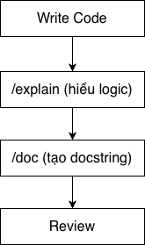

1.2.2.2 ChatGPT
Khác với Copilot, nhóm công cụ này mạnh ở:
- Xử lý quy mô lớn (file, project)
- So sánh và kiểm tra logic
- Tích hợp vào các quy trình họat động
Xét ví dụ prompt:
Generate Python Docstring in Google style for this function:
def get_manhattan_dist(a, b):
return sum(abs(a - b))
Output:
"""
Calculate Manhattan distance between two arrays.

Args:
a (array): first array
b (array): second array

Returns:
float: Manhattan distance
"""
Bên cạnh đó, có thể tích hợp vào quy trình công việc theo sơ đồ sau:
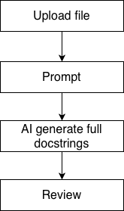

1.3 Khung “Five S’s” và Prompt Engineering
Trong bối cảnh ứng dụng GenAI vào việc sinh tài liệu mã nguồn, chất lượng đầu ra (Docstring) không chỉ phụ thuộc vào mô hình mà còn phụ thuộc mạnh mẽ vào cách đặt câu lệnh (prompt). Do đó, khung “Five S’s” được sử dụng như một nguyên tắc chuẩn hóa nhằm tối ưu hóa tương tác với AI giúp giảm tính mơ hồ, tăng tính nhất quán và đảm bảo độ chính xác của tài liệu sinh ra, bao gồm:
- Structure
- Specificity
- Scope
- Style
- Safety

1.3.1 Structure
Structure đề cập đến việc tổ chức prompt theo một bố cục rõ ràng, có thứ tự logic. Một prompt có cấu trúc tốt thường bao gồm: mục tiêu, ngữ cảnh, yêu cầu cụ thể và định dạng đầu ra.
Mô hình AI hoạt động dựa trên việc suy diễn từ văn bản đầu vào. Nếu prompt thiếu cấu trúc, AI dễ hiểu sai mục tiêu hoặc bỏ sót thông tin quan trọng, dẫn đến Docstring không đầy đủ hoặc không đúng trọng tâm.

1.3.2 Specificity
Specificity nhấn mạnh việc cung cấp thông tin chi tiết và rõ ràng trong prompt, bao gồm:
- Kiểu dữ liệu
- Mục đích hàm
- Yêu cầu đầu ra
Xét ví dụ minh họa:
Giả sử có hàm:
def calculate_total(a, b):
return a + b
Prompt: “Generate a Docstring explaining that this function calculates total price including tax.”
Output: Calculate total price including tax

1.3.3 Scope
Scope xác định phạm vi mà AI cần xử lý, ví dụ:
- Một hàm
- Một class
- Toàn bộ file
Nếu không giới hạn phạm vi, AI có thể sinh thiếu (bỏ sót hàm) hoặc sinh dư (thêm nội dung không liên quan)

1.3.4 Style
Style quy định cách trình bày Docstring, ví dụ:
- PEP 257 (ngắn gọn)
- Google style (chi tiết)
- NumPy style (chuyên sâu)
Xét ví dụ minh họa:
Prompt: “/doc Google style”
Output:
"""
Args:
a (int): ...
Returns:
int: ...
"""
Prompt: “/doc PEP 257 style”
Output:
"""Calculate total."""

1.3.5 Safety
Safety đề cập đến việc kiểm soát chất lượng và độ chính xác của nội dung do AI sinh ra. Vì AI có thể hiểu sai logic hoặc tạo kết quả hợp lý nhưng thực tế lại sai có thể ảnh hưởng đến quá trình cập nhật và bảo trì của dự án nên trong quá trình thiết kế prompt có thể yêu cầu AI giải thích trước khi đưa ra lựa chọn hoặc yêu cầu phải đảm bảo sự chính xác giữa code và Docstring. Ví dụ:
Verify that the Docstring matches the implementation.
Explain reasoning before generating Docstring.

1.3.6 Ví dụ minh họa
Prompt hoàn chỉnh với phương pháp Five’s S để thiết kế giao diện trang thanh toán:
Design a checkout page UI for an e-commerce web application.

[Structure]
The output should include:
1. Layout structure
2. UI components
3. User flow
4. Example React + Tailwind code

[Specificity]
The checkout page must include:
- Customer information form (name, email, phone)
- Shipping address section
- Order summary (products, quantity, total price)
- Payment method selection (COD, credit card)
- "Place Order" button
- Input validation and error messages

[Scope]
Focus ONLY on the checkout page UI.
Do not include backend logic, authentication, or product listing pages.

[Style]
Use a modern, clean, minimal UI style similar to popular e-commerce platforms.
Generate the UI using React with Tailwind CSS.
Ensure responsive design (mobile + desktop).

[Safety]
Ensure:
- Clear error handling for invalid inputs
- Prevent accidental double submission
- Highlight required fields
- Do not include sensitive data handling (e.g., real payment processing)

Make the UI user-friendly, intuitive, and optimized for conversion.

1.4 Quy trình thực hiện

1.4.1 Quy trình tạo mới Docstring
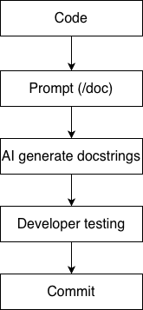
Quy trình tạo Docstring với sự hỗ trợ của GenAI có thể được mô tả như một chuỗi các bước tuần tự: từ việc viết mã nguồn, lập trình viên sử dụng prompt (ví dụ lệnh /doc) để yêu cầu AI sinh Docstring tương ứng với hàm hoặc module. Dựa trên ngữ cảnh của đoạn code, AI sẽ tự động phân tích cấu trúc, tham số và logic xử lý để tạo ra phần mô tả phù hợp. Kết quả này sau đó được lập trình viên kiểm tra lại nhằm đảm bảo tính chính xác và đầy đủ trước khi tích hợp vào mã nguồn và thực hiện commit.
Quy trình này phản ánh mô hình cộng tác giữa con người và AI, trong đó AI đóng vai trò tăng tốc và tự động hóa việc tạo tài liệu, còn lập trình viên giữ vai trò kiểm chứng cuối cùng. Nhờ đó, việc viết Docstring không còn là công việc thủ công tốn thời gian mà trở thành một bước tự nhiên trong vòng đời phát triển phần mềm, góp phần nâng cao chất lượng mã nguồn ngay từ giai đoạn xây dựng.

1.4.2 Quy trình bảo trì Docstring
Trong quá trình phát triển phần mềm, việc duy trì tính nhất quán giữa mã nguồn và Docstring là một thách thức quan trọng, đặc biệt khi code thường xuyên được refactor. Có hai cách tiếp cận chính để giải quyết vấn đề này.
Cách thứ nhất là cập nhật toàn bộ Docstring bằng AI mỗi khi mã nguồn thay đổi. Phương pháp này có ưu điểm là nhanh chóng và đảm bảo tất cả Docstring đều phản ánh đúng trạng thái hiện tại của code. Tuy nhiên, hạn chế lớn là nó có thể ghi đè lên các Docstring đã được chỉnh sửa thủ công hoặc đã được kiểm chứng kỹ lưỡng, dẫn đến mất mát thông tin có giá trị, đặc biệt là các mô tả về “why” (lý do thiết kế).
Cách thứ hai là so sánh và phát hiện sai lệch (detect mismatch) giữa code và Docstring bằng AI. Phương pháp này cho phép xác định chính xác những phần tài liệu không còn phù hợp để cập nhật có chọn lọc, từ đó giữ nguyên các Docstring đã đúng và chỉ sửa những phần sai lệch. Ưu điểm của cách tiếp cận này là tiết kiệm công sức và bảo toàn chất lượng tài liệu đã được kiểm chứng. Tuy nhiên, nó đòi hỏi quy trình phức tạp hơn và thường cần tích hợp với các công cụ như API để tự động hóa.
Từ hai cách tiếp cận trên, có thể thấy giải pháp tối ưu là kết hợp cả hai: sử dụng tái sinh Docstring trong giai đoạn đầu hoặc khi thay đổi lớn, và áp dụng kỹ thuật phát hiện sai lệch trong giai đoạn bảo trì để đảm bảo tính chính xác mà không làm mất đi giá trị của tài liệu hiện có.

1.5 Kết luận
Chương 1 đã trình bày một cách hệ thống về việc ứng dụng các công cụ GenAI trong quá trình xây dựng và duy trì tài liệu mã nguồn, với trọng tâm là Docstrings trong Python. Thông qua việc phân tích vai trò của tài liệu phần mềm, có thể thấy rằng Docstrings không chỉ giúp cải thiện khả năng đọc hiểu mã nguồn mà còn đóng vai trò quan trọng trong việc giảm chi phí bảo trì và hỗ trợ phát triển lâu dài. Tuy nhiên, việc viết tài liệu thủ công tồn tại nhiều hạn chế như tốn thời gian, thiếu nhất quán và dễ trở nên lỗi thời khi mã nguồn thay đổi.
Sự xuất hiện của các công cụ như GitHub Copilot và OpenAI API đã mở ra hướng tiếp cận mới, cho phép tự động hóa quá trình sinh Docstring với tốc độ và độ bao phủ cao hơn. Đặc biệt, việc áp dụng khung Five S’s trong thiết kế prompt giúp nâng cao chất lượng đầu ra, đảm bảo Docstring không chỉ đúng về mặt cú pháp mà còn phù hợp với ngữ cảnh và mục tiêu sử dụng. Bên cạnh đó, hai quy trình chính – tạo mới và bảo trì Docstring – đã được phân tích nhằm làm rõ cách tích hợp AI vào vòng đời phát triển phần mềm một cách hiệu quả.
Tuy nhiên, chương cũng nhấn mạnh rằng GenAI không thể hoàn toàn thay thế vai trò của con người. Các rủi ro như sai lệch ngữ nghĩa, thiếu thông tin về mục đích thiết kế hoặc sinh nội dung không chính xác vẫn tồn tại. Do đó, mô hình “human-in-the-loop” được xem là giải pháp tối ưu, trong đó AI hỗ trợ tự động hóa còn lập trình viên đảm nhận vai trò kiểm chứng và hoàn thiện tài liệu.
Tóm lại, việc kết hợp hợp lý giữa công cụ GenAI, kỹ thuật Prompt Engineering và quy trình kiểm soát chất lượng sẽ giúp nâng cao đáng kể hiệu quả viết tài liệu mã nguồn. Đây không chỉ là một cải tiến về mặt kỹ thuật mà còn là một bước tiến quan trọng trong việc hiện đại hóa quy trình phát triển phần mềm trong kỷ nguyên trí tuệ nhân tạo.

CHƯƠNG 2: VIẾT VÀ BẢO TRÌ KIỂM THỬ ĐƠN VỊ

2.1 Vai trò của Unit Test và sự hỗ trợ từ GenAI
Trong kỹ thuật phần mềm hiện đại, mục tiêu cốt lõi không chỉ dừng lại ở việc xây dựng hệ thống hoạt động được, mà còn phải đảm bảo chất lượng ở mức cao nhất. Chất lượng này thường được định nghĩa thông qua hai tiêu chí quan trọng:
(1) Hệ thống phải đáp ứng đầy đủ yêu cầu của người dùng
(2) Hệ thống phải hạn chế tối đa lỗi.
Hai tiêu chí này tương ứng với hai quá trình then chốt là xác minh (verification) và thẩm định (validation). Trong bối cảnh đó, kiểm thử phần mềm – đặc biệt là kiểm thử đơn vị (unit test) – trở thành một trong những kỹ thuật quan trọng nhất.
Unit test tập trung vào việc kiểm tra các đơn vị nhỏ nhất của chương trình, thường là các hàm hoặc phương thức, trong trạng thái độc lập. Điều này giúp đảm bảo rằng từng thành phần hoạt động đúng trước khi tích hợp vào hệ thống lớn hơn. Ngoài ra, unit test còn đóng vai trò như một cơ chế cảnh báo sớm khi mã nguồn được tái cấu trúc (refactoring), giúp phát hiện lỗi ngay từ giai đoạn đầu.
Sự xuất hiện của các công cụ GenAI như GitHub Copilot hay ChatGPT đã thay đổi đáng kể cách thức xây dựng unit test. Thay vì viết thủ công toàn bộ, lập trình viên có thể sử dụng AI để tự động sinh các test case cơ bản. Điều này giúp tiết kiệm thời gian và công sức, đồng thời cho phép nhà phát triển tập trung vào các tình huống phức tạp hoặc các trường hợp biên (edge cases).
Ví dụ minh họa:
def add(a, b):
return a + b
GenAI có thể tự động đề xuất:
def test_add():
assert add(2, 3) == 5

2.2 Phát triển hướng kiểm thử (Test-Driven Development - TDD)
Phát triển hướng kiểm thử (TDD) là một phương pháp tiếp cận trong đó kiểm thử được viết trước khi viết mã thực thi. Quy trình này thường được mô tả qua ba bước lặp:
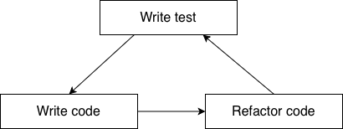
Trong quy trình này, GenAI đóng vai trò như một trợ lý thông minh, có thể:
- Gợi ý test cases ban đầu
- Phân tích lỗi khi test thất bại
- Đề xuất cách sửa mã nguồn
Nhờ đó, vòng lặp phát triển trở nên nhanh hơn và hiệu quả hơn. Đặc biệt, việc luôn duy trì trạng thái “test pass” giúp đảm bảo mã nguồn luôn bám sát yêu cầu chức năng đã định nghĩa từ trước.

2.3 Kiểm thử dựa trên dữ liệu (Data-driven Tests)
Kiểm thử dựa trên dữ liệu là phương pháp trong đó một tập hợp các cặp dữ liệu đầu vào – đầu ra được sử dụng để kiểm tra cùng một chức năng. Thay vì viết nhiều test riêng lẻ, lập trình viên có thể sử dụng một vòng lặp để chạy qua nhiều bộ dữ liệu khác nhau.
GenAI đóng vai trò quan trọng trong việc tạo ra các bộ dữ liệu này. Công cụ có thể tự động sinh ra nhiều trường hợp khác nhau, bao gồm:
- Dữ liệu hợp lệ
- Dữ liệu rỗng
- Dữ liệu chứa ký tự đặc biệt
- Trường hợp biên
Ví dụ cấu trúc:
Test cases:
(input1, expected1)
(input2, expected2)
...
Ví dụ minh họa:
import pytest

@pytest.mark.parametrize("a,b,expected", [
(1, 2, 3),
(0, 0, 0),
(-1, 1, 0),
(999999, 1, 1000000)
])
def test_add(a, b, expected):
assert add(a, b) == expected
Cách tiếp cận này giúp tăng độ bao phủ kiểm thử (test coverage), từ đó phát hiện các lỗi tiềm ẩn mà các test đơn giản có thể bỏ sót.

2.4 Tạo dữ liệu mẫu với GenAI
Một trong những ứng dụng nổi bật của GenAI là khả năng tạo dữ liệu mẫu với nhiều định dạng khác nhau như JSON, CSV, bảng dữ liệu hoặc thậm chí các định dạng chuyên biệt như FASTA trong sinh học.
Ví dụ dữ liệu JSON:
{
"user_id": 101,
"name": "Nguyen Van A",
"email": "a@example.com"
}
Tuy nhiên, một yêu cầu quan trọng trong kiểm thử là tính lặp lại (repeatability). Do đó, dữ liệu được sinh ra cần:
- Được lưu trữ cố định
- Được sử dụng lại trong các pipeline CI/CD
Điều này đảm bảo rằng mỗi lần chạy test đều cho kết quả nhất quán, tránh tình trạng “test pass ngẫu nhiên”.

2.5 Công cụ và khung kiểm thử (Frameworks)
Trong hệ sinh thái Python, các framework kiểm thử đóng vai trò nền tảng trong việc xây dựng và duy trì chất lượng phần mềm, trong đó nổi bật nhất là unittest và pytest. Mặc dù cùng hướng tới mục tiêu chung là kiểm tra tính đúng đắn của chương trình, hai công cụ này đại diện cho cách tiếp cận khác nhau trong kiểm thử phần mềm.

2.5.1 Unit test
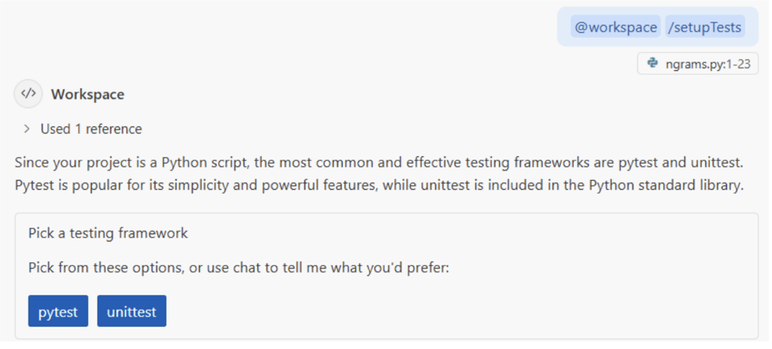
Trước hết, unittest là framework được tích hợp sẵn trong thư viện chuẩn của Python, do đó không yêu cầu cài đặt thêm và thường được sử dụng trong các hệ thống có tính ổn định cao hoặc mang tính kế thừa. Framework này tuân theo phong cách lập trình hướng đối tượng, trong đó các ca kiểm thử được tổ chức thành các lớp kế thừa từ test case. Cách tiếp cận này mang lại tính cấu trúc rõ ràng, dễ kiểm soát trong các dự án lớn, tuy nhiên lại đi kèm với nhược điểm là cú pháp tương đối dài dòng và kém linh hoạt, đặc biệt khi xử lý các trường hợp kiểm thử phức tạp hoặc cần mở rộng nhanh.
Giả sử ta có file math_utils.py:
def add(a, b):
return a + b

def divide(a, b):
return a / b
File test:
import unittest
from math_utils import add, divide

class TestMathUtils(unittest.TestCase):

def test_add(self):
self.assertEqual(add(2, 3), 5)
self.assertEqual(add(-1, 1), 0)

def test_divide(self):
self.assertEqual(divide(6, 3), 2)

def test_divide_by_zero(self):
with self.assertRaises(ZeroDivisionError):
divide(5, 0)

if __name__ == "__main__":
unittest.main()

2.5.2 Pytest
Ngược lại, pytest được thiết kế với triết lý đơn giản hóa và tối ưu hóa trải nghiệm của lập trình viên. Thay vì yêu cầu cấu trúc lớp, pytest cho phép viết test dưới dạng các hàm thông thường, sử dụng các câu lệnh assert trực tiếp, từ đó giúp mã kiểm thử trở nên ngắn gọn và dễ đọc hơn. Một điểm mạnh nổi bật của pytest là khả năng hỗ trợ kiểm thử dựa trên dữ liệu (data-driven testing) thông qua cơ chế parametrize, cho phép một hàm kiểm thử được chạy với nhiều bộ dữ liệu khác nhau mà không cần lặp lại mã. Điều này không chỉ giúp tăng độ bao phủ kiểm thử mà còn giảm đáng kể chi phí bảo trì khi số lượng test cases tăng lên.
from math_utils import add, divide
import pytest

def test_add():
assert add(2, 3) == 5
assert add(-1, 1) == 0

def test_divide():
assert divide(6, 3) == 2

def test_divide_by_zero():
with pytest.raises(ZeroDivisionError):
divide(5, 0)

2.5.3 Công cụ GenAI
Bên cạnh các framework truyền thống, sự xuất hiện của các công cụ GenAI như GitHub Copilot và ChatGPT đã tạo ra một bước chuyển đáng kể trong cách lập trình viên tiếp cận hoạt động kiểm thử. Thay vì viết test hoàn toàn thủ công, lập trình viên giờ đây có thể tận dụng khả năng sinh mã tự động của các công cụ này để tăng tốc quá trình phát triển.
Cụ thể, GitHub Copilot hoạt động như một trợ lý lập trình tích hợp trực tiếp trong các môi trường phát triển như Visual Studio Code hoặc PyCharm. Dựa trên ngữ cảnh mã nguồn hiện tại, Copilot có thể đề xuất các đoạn mã kiểm thử tương ứng gần như theo thời gian thực. Đặc biệt, với các cú pháp như @workspace/tests, công cụ này có thể quét toàn bộ dự án và sinh ra các test cases phù hợp với cấu trúc và logic sẵn có. Điều này giúp giảm đáng kể thời gian khởi tạo test, đặc biệt trong các dự án lớn hoặc khi cần nhanh chóng bao phủ các chức năng cơ bản.
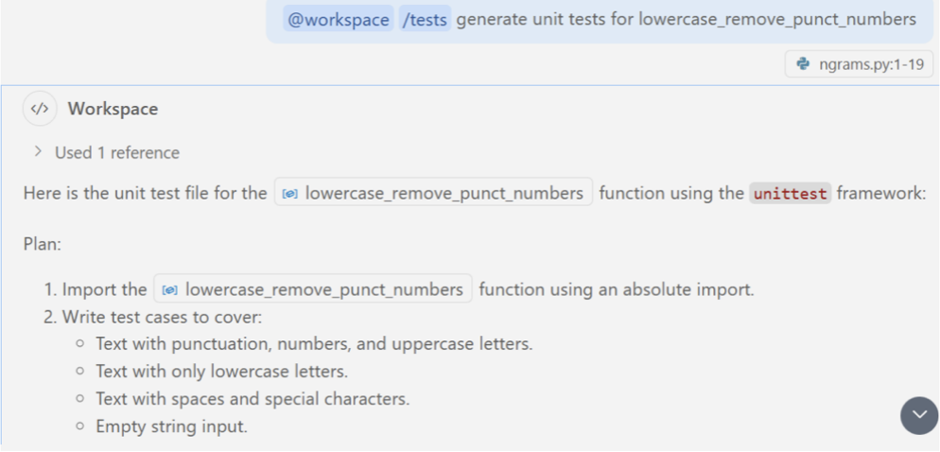
Trong khi đó, ChatGPT lại thể hiện thế mạnh ở khả năng phân tích và suy luận. Khi một bài kiểm thử thất bại, lập trình viên có thể cung cấp thông tin về lỗi và đoạn mã liên quan, từ đó ChatGPT có thể giải thích nguyên nhân, chỉ ra các điểm bất hợp lý trong logic và đề xuất hướng khắc phục. Không chỉ dừng lại ở việc sửa lỗi, công cụ này còn có khả năng gợi ý các test cases nâng cao, bao gồm cả các trường hợp biên hoặc tình huống hiếm gặp mà lập trình viên có thể chưa nghĩ tới. Nhờ đó, quá trình kiểm thử không chỉ nhanh hơn mà còn toàn diện hơn.
Ví dụ prompt:
You are a Python testing assistant.
Given Python code enclosed within {{{ }}}, generate unit tests using the
unittest framework. For each function or method in the code:
1.Create a corresponding test method within a unittest.TestCase subclass.
2.Use meaningful test method names that reflect the function being tested.
3.Include appropriate assertions based on the function's logic and
expected behavior.
4.Use mock objects or patching where necessary (e.g., for I/O, APIs, or
external dependencies).
5.If a function has multiple logical branches or edge cases, include test
cases for them.
6.Do not include the original code in the output—only the test code.
7.Import any modules or classes necessary for the tests to run.
8.Format your output as a complete, valid Python test file using the
unittest module.
________________________________________
Input:
python
{{{
# Paste Python code here
def add(a, b):
return a + b

def divide(a, b):
return a / b
}}}
________________________________________
Output:
import unittest

class TestMathFunctions(unittest.TestCase):

def test_add_positive_numbers(self):
self.assertEqual(add(2, 3), 5)

def test_add_negative_numbers(self):
self.assertEqual(add(-1, -1), -2)

def test_add_mixed_numbers(self):
self.assertEqual(add(-1, 1), 0)

def test_add_with_zero(self):
self.assertEqual(add(0, 5), 5)

def test_divide_positive_numbers(self):
self.assertEqual(divide(6, 3), 2)

def test_divide_negative_numbers(self):
self.assertEqual(divide(-6, -3), 2)

def test_divide_mixed_numbers(self):
self.assertEqual(divide(-6, 3), -2)

def test_divide_result_float(self):
self.assertAlmostEqual(divide(7, 2), 3.5)

def test_divide_by_zero(self):
with self.assertRaises(ZeroDivisionError):
divide(5, 0)

if __name__ == "__main__":
unittest.main()

Sự kết hợp giữa các framework kiểm thử như pytest hoặc unittest với các công cụ GenAI đã tạo ra một mô hình phát triển mới, trong đó con người và trí tuệ nhân tạo bổ trợ lẫn nhau. Framework cung cấp cấu trúc và cơ chế thực thi kiểm thử đáng tin cậy, trong khi GenAI đóng vai trò tăng tốc và mở rộng phạm vi kiểm thử. Tuy nhiên, cần nhấn mạnh rằng các công cụ GenAI không thể thay thế hoàn toàn vai trò của lập trình viên; thay vào đó, chúng nên được xem như một công cụ hỗ trợ nhằm nâng cao năng suất và chất lượng mã nguồn, với điều kiện các kết quả sinh ra luôn được kiểm chứng và đánh giá một cách cẩn trọng.

2.6 Hạn chế thực tiễn
Mặc dù GenAI mang lại nhiều lợi ích, việc sử dụng nó trong kiểm thử phần mềm cần được thực hiện một cách thận trọng. Các test cases do GenAI sinh ra có thể:
- Không đầy đủ
- Không chính xác về logic nghiệp vụ
- Thiếu các trường hợp đặc biệt quan trọng
Do đó, lập trình viên cần:
- Kiểm tra lại toàn bộ test
- Hiểu rõ logic thay vì phụ thuộc hoàn toàn vào AI
Ngoài ra, kiểm thử không phải là hoạt động một lần mà là một quy trình lặp liên tục. Khi mã nguồn thay đổi, các test cũng cần được cập nhật tương ứng. Việc tái cấu trúc mã (refactoring) cần được thực hiện định kỳ để duy trì chất lượng và khả năng mở rộng của hệ thống.

2.7 Kết luận
Unit test là nền tảng đảm bảo chất lượng phần mềm ở cấp độ chi tiết. Sự kết hợp giữa unit test và GenAI giúp tăng tốc phát triển, đồng thời cải thiện độ bao phủ kiểm thử. Tuy nhiên, AI không thể thay thế hoàn toàn con người. Việc kiểm tra, đánh giá và hoàn thiện vẫn cần đến tư duy của lập trình viên. Do đó, cách tiếp cận hiệu quả nhất là kết hợp giữa tự động hóa bằng AI và kiểm soát thủ công để đạt được chất lượng tối ưu.

CHƯƠNG 3: GENAI CHO QUẢN LÝ THỜI GIAN VÀ BỘ NHỚ

3.1 Tầm quan trọng của việc quản lý hiệu năng và bộ nhớ
Trong bối cảnh dữ liệu lớn và các mô hình trí tuệ nhân tạo ngày càng mở rộng, hiệu năng không còn là một chỉ số phụ trợ mà trở thành một yếu tố gắn trực tiếp với chi phí vận hành và khả năng mở rộng hệ thống. Chương 14 nhấn mạnh rằng chỉ cần cải thiện 1% hiệu quả lưu trữ hoặc tính toán cũng có thể tạo ra giá trị kinh tế rất lớn. Đồng thời, các mô hình quy mô như GPT-3 từng đòi hỏi tài nguyên bộ nhớ và tính toán khổng lồ, nên chỉ một sai sót nhỏ trong triển khai cũng có thể biến thành điểm nghẽn toàn hệ thống. Nói cách khác, quản lý hiệu năng và bộ nhớ là một yêu cầu nền tảng của SDLC chứ không phải một bước tối ưu hóa sau cùng.
Từ góc nhìn tổng thể, có thể xem runtime và space là hai biến số song hành:
- Runtime phản ánh thời gian hệ thống cần để hoàn tất nhiệm vụ
- Space phản ánh lượng bộ nhớ mà chương trình chiếm dụng trong quá trình đó.
Khi đầu vào tăng, hai đại lượng này không phải lúc nào cũng tăng theo cùng một quy luật. Vì vậy, việc phân tích sớm sẽ giúp xác định giới hạn vận hành, lựa chọn thuật toán phù hợp và tránh phải sửa chữa tốn kém ở giai đoạn triển khai.
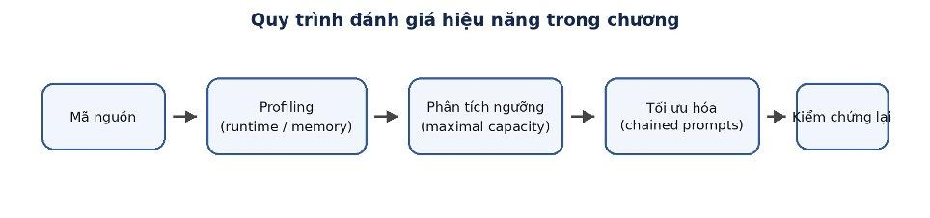
Sơ đồ trên cho thấy cách chương tổ chức một chuỗi thao tác có tính tuần tự: bắt đầu từ việc profiling, tiếp đến là đọc xu hướng tăng trưởng, sau đó tối ưu hóa bằng các cập nhật mới và cuối cùng kiểm thử lại thực tế.

3.2 Phân tích độ phức tạp thời gian và không gian
Chương 14 nhắc lại các khái niệm nền tảng của phân tích độ phức tạp như runtime, space và ký pháp Big-O. Runtime mô tả thời gian thực thi của chương trình trên một cấu hình phần cứng cụ thể; space mô tả lượng RAM bị tiêu thụ; còn Big-O là ký hiệu chuẩn dùng để mô tả cách các đại lượng này tăng theo kích thước đầu vào. Điểm quan trọng của cách nhìn này là nó cho phép so sánh thuật toán một cách độc lập hơn với phần cứng, từ đó giúp chọn giải pháp có khả năng mở rộng tốt hơn.
Tài liệu cũng chỉ ra sự đánh đổi giữa tốc độ và bộ nhớ. Một ví dụ điển hình là caching: lưu kết quả tính toán vào RAM giúp giảm thời gian xử lý cho các lần gọi sau, nhưng đồng thời làm tăng mức tiêu thụ bộ nhớ. Tương tự, việc đọc toàn bộ dữ liệu vào DataFrame có thể làm cho lập trình dễ hơn, nhưng với dữ liệu rất lớn thì mô hình này có thể vượt giới hạn RAM và gây lỗi out-of-memory. Như vậy, thiết kế tối ưu không phải là lựa chọn tuyệt đối giữa thời gian hoặc bộ nhớ, mà là tìm điểm cân bằng phù hợp với bài toán thực tế.
Khái niệm | Diễn giải | Hệ quả
Runtime | Thời gian thực thi trên phần cứng cụ thể. | Phản ánh tốc độ xử lý của thuật toán.
Space | Lượng RAM tiêu thụ trong quá trình chạy. | Quyết định khả năng xử lý dữ liệu lớn.
Big-O | Mô tả xu hướng tăng theo kích thước đầu vào. | Dùng để so sánh và dự đoán mở rộng.
Trade-off | Tăng tốc thường đi kèm tăng bộ nhớ hoặc ngược lại. | Cần cân bằng theo mục tiêu hệ thống.
Hàm fibonacci_recursive sử dụng đệ quy hai nhánh nên có độ phức tạp tăng theo cấp số nhân:
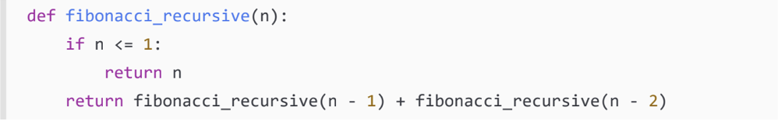
Hàm get_top_video đọc toàn bộ CSV vào bộ nhớ nên độ tiêu thụ không gian phụ thuộc trực tiếp vào kích thước ma trận đầu vào:
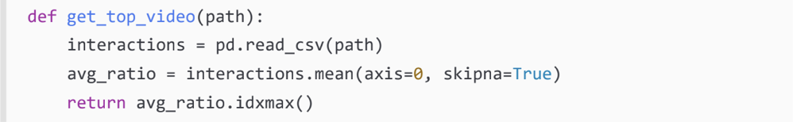

3.3 Sử dụng GenAI để đo lường hiệu năng
Một đóng góp thực tiễn quan trọng của chương là chỉ ra cách GitHub Copilot hỗ trợ tạo mã profiling cho cả thời gian chạy lẫn bộ nhớ.
Với thời gian chạy, chương dùng các lời gọi đo trước và sau khi thực thi để xác định chênh lệch thời gian của hàm.
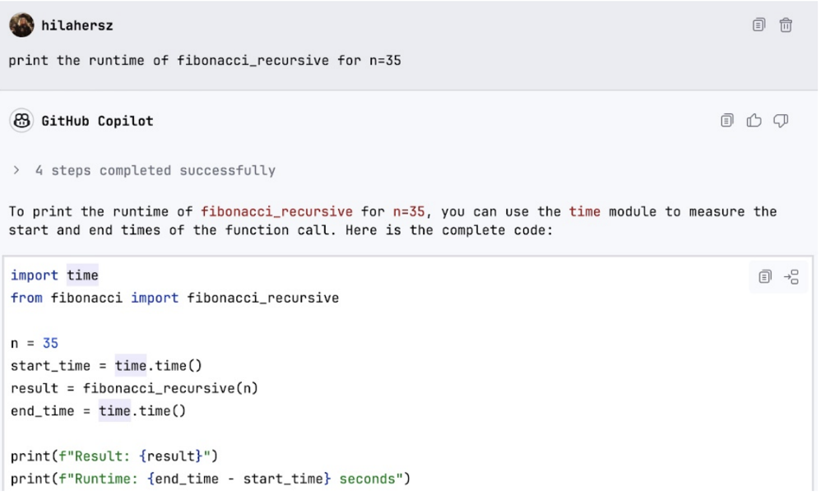
Với bộ nhớ, thư viện memory_profiler và decorator @profile cho phép theo dõi mức tiêu thụ RAM theo từng dòng mã.
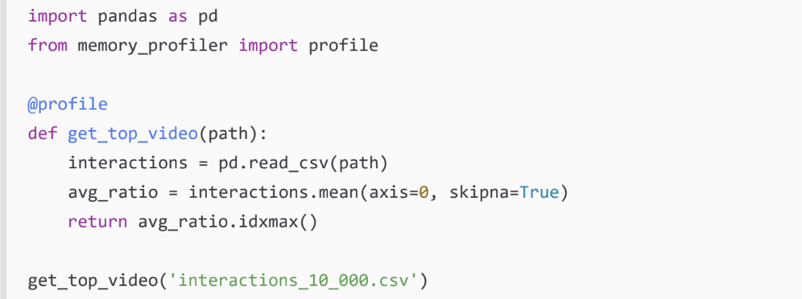
Từ đó, lập trình viên không chỉ biết chương trình chạy có được hay không mà còn biết nó tốn bao nhiêu để có cơ sở cải tiến.
Các số liệu trong chương cho thấy tác động của việc profiling rất rõ ràng:
- fibonacci_recursive(35) mất khoảng 1.7051 giây
- fibonacci_recursive(40) đã tăng lên 19.5045 giây
- Việc đọc bộ dữ liệu 10,000 x 10,000 bằng Pandas tiêu tốn xấp xỉ 889.7 MB
Những con số này minh họa rằng profiling không chỉ là thao tác ghi nhận mà còn là bước đầu tiên để nhận diện sớm các phương án triển khai không bền vững ở quy mô lớn.

3.4 Xác định giới hạn tối đa với ChatGPT

3.4.1 Xác định dung lượng tối đa trong giới hạn thời gian chạy
Để xác định dung lượng tối đa trong giới hạn thời gian chạy, tác giả đã vận dụng genAI theo cấu trúc prompt:
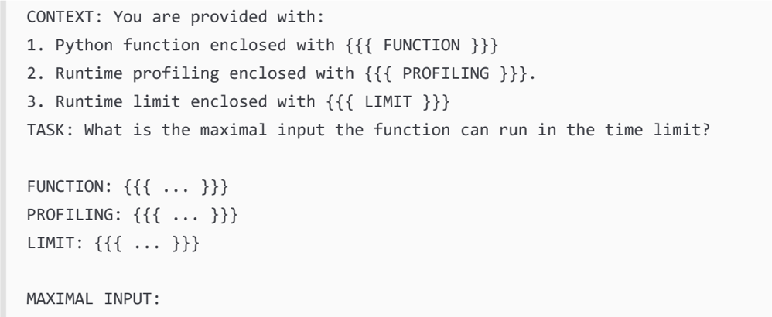
Cụ thể hơn:
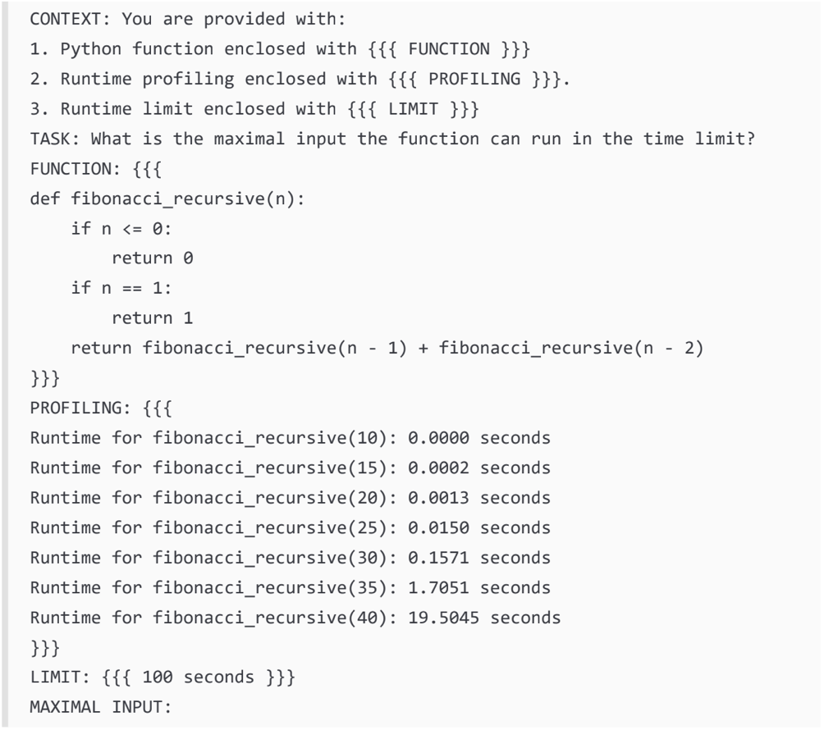Từ các mốc đo thực tế, mô hình suy ra xu hướng tăng trưởng rồi ngoại suy để tìm ngưỡng thất bại gần nhất.
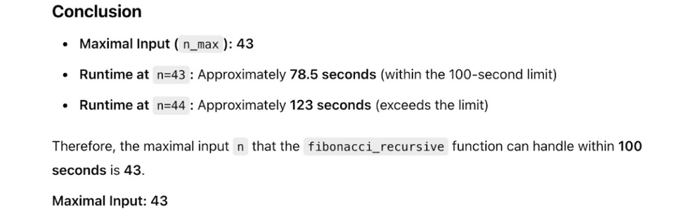
Khi đo thời gian chạy thực tế, kết quả lần lượt là 81,08 giây và 129,07 giây, cho thấy sự phù hợp gần đúng và xác định chính xác dung lượng tối đa:

3.4.2 Xác định dung lượng tối đa trong giới hạn bộ nhớ.
Một cấu trúc tương tự như cấu trúc được sử dụng để xác định dung lượng tối đa trong điều kiện ràng buộc thời gian chạy cũng có thể được áp dụng cho các ràng buộc về bộ nhớ:
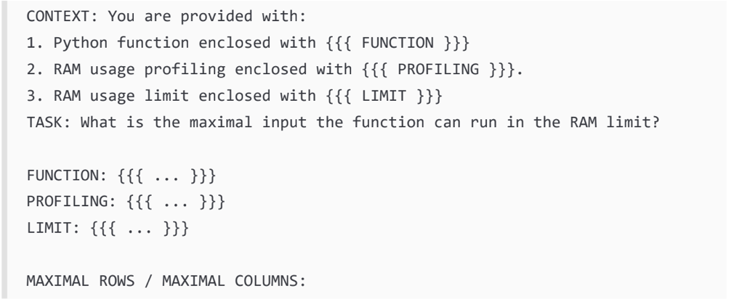
Cụ thể hơn:
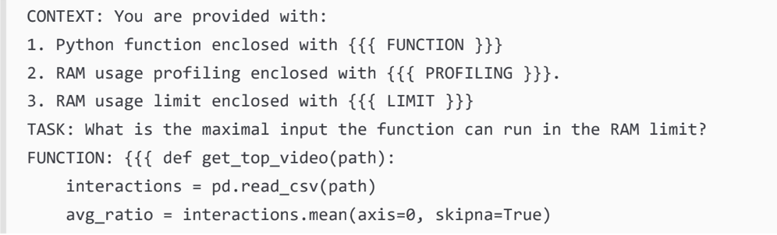
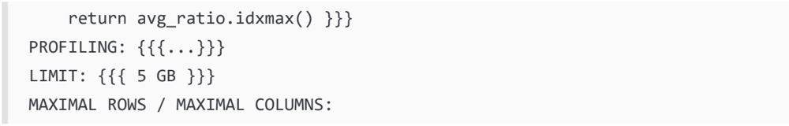
Khi sử dụng mẫu này cho hàm get_top_video trong ChatGPT với mô hình GPT-4o1 cùng với kết quả được ghi lại từ các ma trận thưa có kích thước 100 x 100, 1.000 x 1.000 và 10.000 x 10.000, mô hình đã tạo ra các bước suy luận sau:
- Phân tích về dữ liệu sử dụng bộ nhớ và hành vi mở rộng của nó.
- Kết luận: Ước tính đầu vào lớn nhất cho giới hạn bộ nhớ là 5GB.
- Khuyến nghị cuối cùng: Đề xuất kích thước ma trận 22.000 x 22.000 là đầu vào khả thi lớn nhất.
Các bước lập luận này dẫn đến câu trả lời cuối cùng là đề xuất kích thước ma trận 22.000 x 22.000:
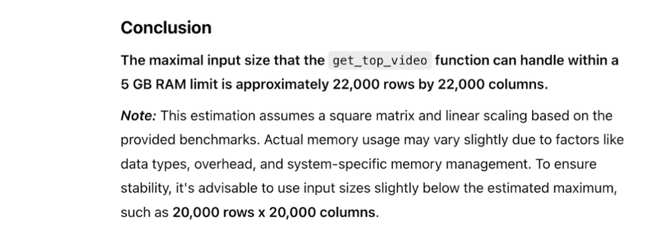
Khi thực thi tập lệnh với một tệp chứa ma trận 22.000 x 22.000, mức sử dụng bộ nhớ được ghi nhận cao nhất là 4,63 GB, gần khớp với dự đoán của mô hình.
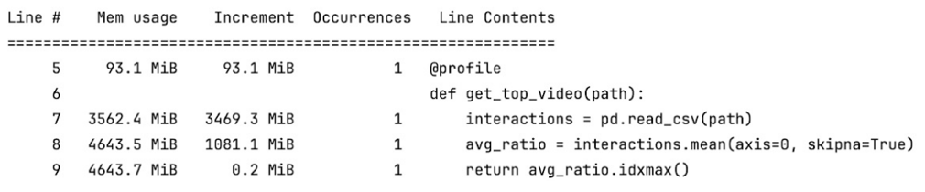

3.5 Tối ưu hóa mã nguồn bằng chained prompts
Phần cuối của chương cho thấy GenAI có thể vượt ra ngoài khả năng phân tích và ước lượng để tham gia vào quá trình thiết kế lại giải pháp.

3.5.1 Tối ưu thời gian chạy
Trong phần này, kỹ thuật Chained prompts được sử dụng với yêu cầu một cách triển khai được cải tiến với độ phức tạp thời gian chạy tốt hơn để xử lý đầu vào là 1.000.000:
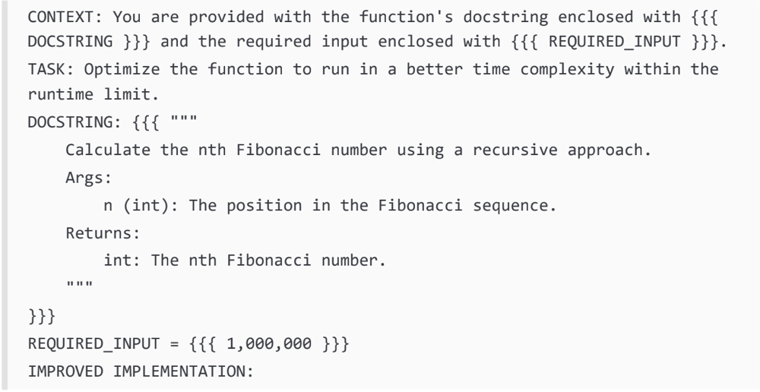
Với bài toán Fibonacci, mô hình đề xuất giải pháp Fast-doubling nhằm giảm độ phức tạp xuống O(log n):
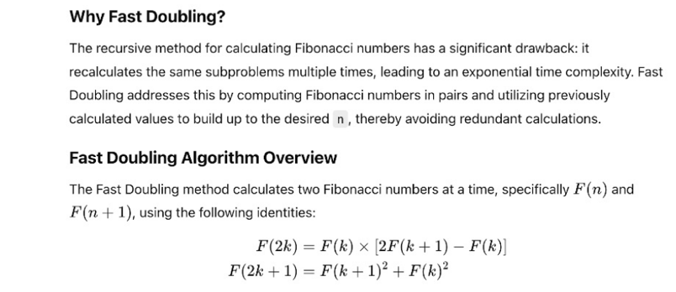
Cụ thể với giải pháp code được đề xuất:
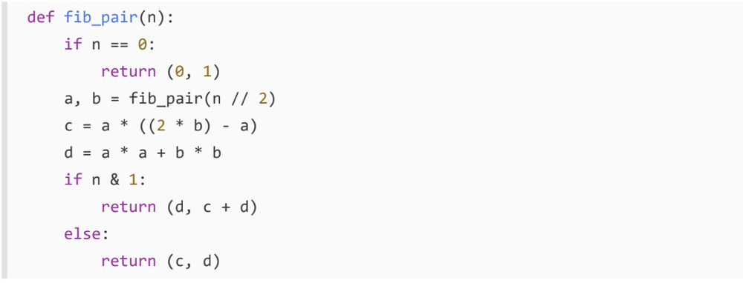
Kết quả cho thấy giải pháp Fast-doubling xử lý vượt trội hơn với 0.057893 giây:

3.5.1 Tối ưu dung lượng chạy
Trong phần này, tác giả sử dụng kỹ thuật Chained prompts với yêu cầu xử lý một ma trận 100.000 x 100.000 với dung lượng tối đa có thể sử dụng là 5GB:
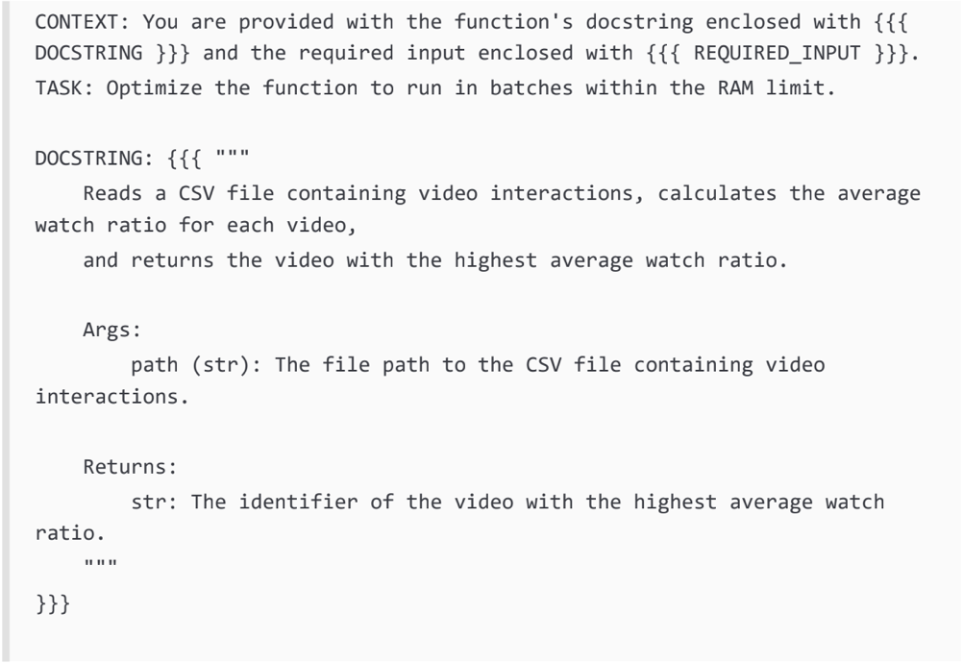
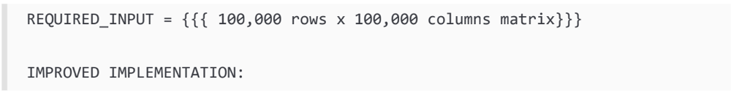
Với bài toán tối ưu dung lượng, mô hình chuyển từ chiến lược nạp toàn bộ sang xử lý theo từng khối (chunking):
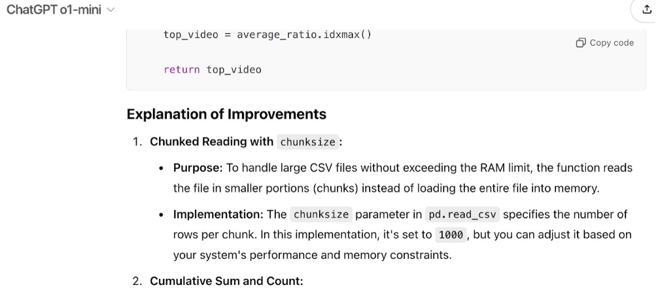
Cụ thể với đoạn code được đề xuất:
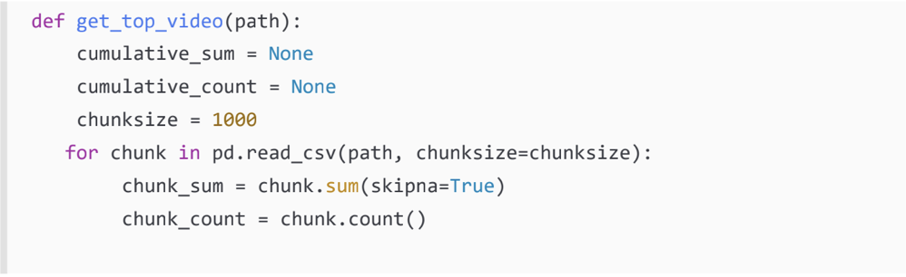
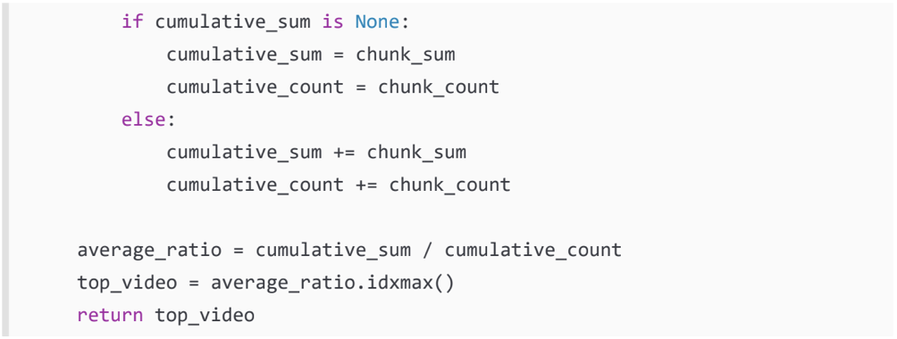
Kết quả cho thấy giải pháp xử lý theo từng khối (chunking) cải thiện đáng kể với dung lượng sử dụng là 4,326.1 GB:
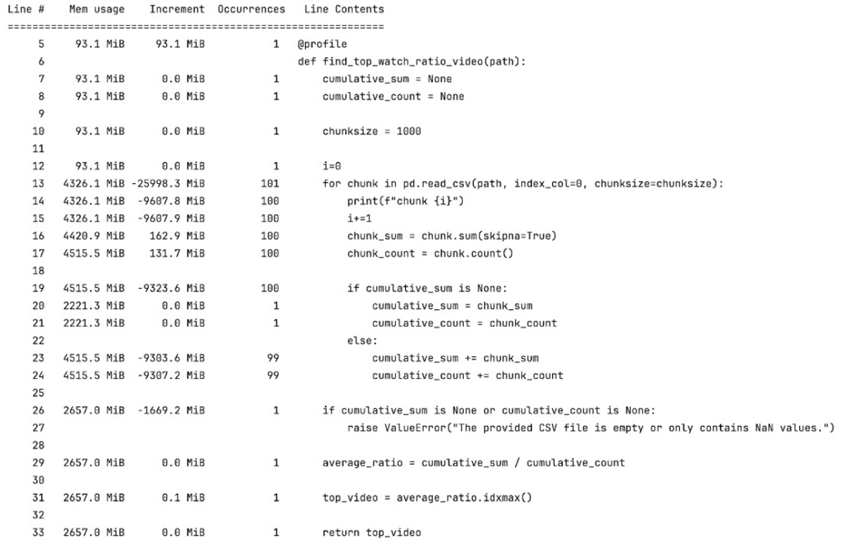
Chương cũng mở rộng sang các hướng tối ưu nâng cao như song song hóa, tận dụng GPU hay chuyển sang các định dạng hiệu quả hơn như Parquet và sparse matrices. Ở mức tổng thể, đây là điểm đặc biệt quan trọng vì nó cho thấy GenAI có thể đóng vai trò như một trợ lý gợi ý các chiến lược triển khai khác nhau, nhưng quyết định cuối cùng vẫn phải dựa trên thử nghiệm thực tế, bối cảnh dữ liệu và giới hạn hệ thống.

3.6 Kết luận
Tổng thể, trong chương trình bày một chu trình khá hoàn chỉnh cho việc sử dụng GenAI trong quản lý hiệu năng: đo lường, suy luận giới hạn, tối ưu hóa và kiểm chứng lại. Điểm mạnh của cách tiếp cận này là biến những vấn đề vốn khó quan sát như xu hướng tăng bộ nhớ hoặc thời gian chạy khi dữ liệu ở quy mô lớn thành các dữ liệu cụ thể để mô hình có thể hỗ trợ phân tích. Tuy nhiên, GenAI chỉ nên được xem là công cụ tăng tốc tư duy kỹ thuật, không phải bằng chứng thay thế cho thử nghiệm thực nghiệm.
Việc thử nghiệm với benchmark, rà soát mã và đánh giá hiệu năng vẫn là điều kiện bắt buộc trước khi đưa giải pháp vào hệ thống thực tế. Nói cách khác, giá trị lớn nhất của GenAI trong chương này không nằm ở việc nó tự động giải quyết mọi vấn đề hiệu năng, mà ở việc nó rút ngắn đáng kể quãng đường từ phân tích đến phương án tối ưu khả thi.

CHƯƠNG 4: ĐƯA GENAI VÀO HOẠT ĐỘNG: GHI NHẬT KÝ, GIÁM SÁT VÀ LỖI

4.1. Tổng quan

4.1.1. Bối cảnh và vấn đề đặt ra
Trong vòng đời phát triển phần mềm, giai đoạn triển khai lên môi trường production đòi hỏi ba nhóm chức năng giám sát bắt buộc bao gồm: ghi nhật ký hoạt động hệ thống, theo dõi chỉ số hiệu năng và kiểm soát đầu vào không hợp lệ. Khi các chức năng này được tích hợp trực tiếp vào hàm logic nghiệp vụ, mã nguồn sẽ vi phạm Nguyên tắc Đơn trách nhiệm (Single Responsibility Principle — SRP), dẫn đến giảm tính đọc được và khó bảo trì. Khi yêu cầu GenAI bổ sung logging, monitoring và error handling mà không định hướng thiết kế, kết quả thường là mã nguồn hỗn hợp với các chức năng giám sát bị nhúng thẳng vào hàm nghiệp vụ, vi phạm SRP.

4.1.2. Phương pháp đề xuất
Để giải quyết vấn đề trên, trong chương 15 của cuốn sách Supercharged Coding with GenAI, Herszfang và cộng sự [1] đã đề xuất 4 phương pháp:
- Simple Chaining
- Inverse Chain-of-Thought
- Few-Shot Learning
- Fine-Tuning

4.2. Các phương pháp tích hợp giám sát bằng GenAI

4.2.1. Simple Chaining
Phương pháp này gửi từng yêu cầu riêng biệt và tuần tự đến GenAI.Trước tiên yêu cầu ghi nhật ký thông qua thư viện logging trong Pyhton.
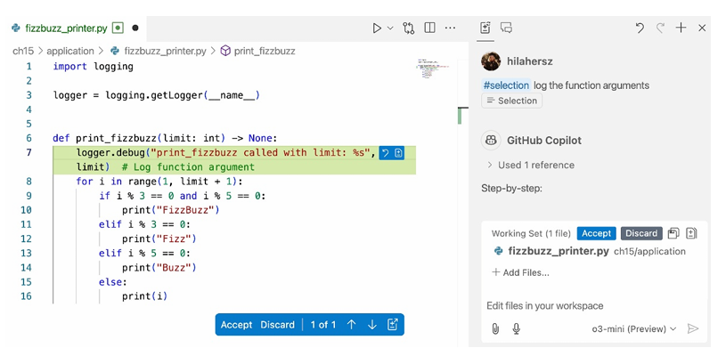
Tiếp theo là kiểm soát các lỗi bằng cách xác thực đầu vào.
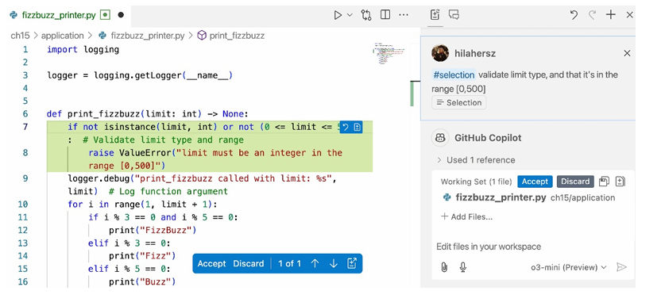
Cuối cùng giám sát bằng cách đếm số lần gọi hàm.
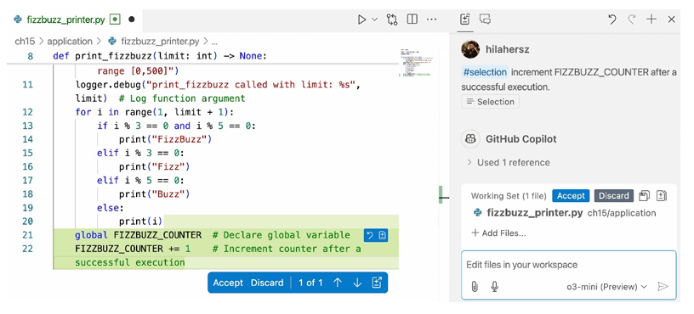

Bảng 4. 1: Đánh giá kết quả phương pháp Simple Chaining
Chức năng | Đạt yêu cầu chức năng | Tuân thủ SRP
Ghi log tham số hàm
Xác thực kiểu & giới hạn
Đếm số lần gọi hàm
Ba yêu cầu được thực hiện lần lượt và tạo ra kết quả đáp ứng đầy đủ về mặt chức năng. Tuy nhiên, toàn bộ phần xử lý bổ sung này đều được nhúng trực tiếp vào bên trong thân hàm print_fizzbuzz(), khiến độ dài của hàm tăng lên đáng kể so với phiên bản ban đầu và làm cho mã nguồn trở nên khó đọc hơn. Cách tổ chức như vậy làm giảm tính rõ ràng trong thiết kế, gây khó khăn cho việc kiểm thử từng phần riêng biệt vì muốn kiểm tra một chức năng nhỏ cũng phải chạy toàn bộ hàm, đồng thời các đoạn logic giám sát được viết trực tiếp bên trong nên không thể tái sử dụng cho những hàm khác nếu cần áp dụng cùng cơ chế. Kết quả là dù chương trình vẫn chạy đúng về mặt chức năng, cấu trúc mã lại kém linh hoạt, khó mở rộng và khó bảo trì khi hệ thống phát triển lớn hơn.
Phương pháp này có ưu điểm là dễ thực hiện, không đòi hỏi kiến thức về design pattern nên phù hợp với các dự án nhỏ hoặc khi cần tạo prototype nhanh. Tuy nhiên, cách làm này cũng bộc lộ nhiều hạn chế, đặc biệt là vi phạm nguyên tắc SRP. Nhìn chung, phương pháp này cho thấy giới hạn của GenAI khi không được định hướng về thiết kế, bởi hệ thống có thể sinh ra mã đúng về mặt chức năng nhưng lại thiếu chất lượng về kiến trúc

4.2.2. Inverse Chain-of-Thought
Inverse CoT (CoT ngược) là kỹ thuật tận dụng cơ chế gợi ý hoàn thành mã tự động của IDE bằng cách khai báo trước cấu trúc cấp cao (decorator) để GenAI suy luận và sinh ra phần triển khai bên dưới. Kỹ thuật này đặt con trỏ phía trên phần mã đã tồn tại, hướng Copilot điền vào phần thiếu.
Bảng 4. 2: So sánh CoT thông thường và Inverse CoT
CoT thông thường | Inverse CoT (phương pháp này)
Định nghĩa hàm cấp cao → gọi hàm con chưa có | Khai báo @decorator → di chuyển con trỏ lên trên
Copilot điền hàm con phía dưới | Copilot điền decorator phía trên
Hàm con sau → hàm cha trước | Decorator trước → hàm decorated sau
Cụ thể, với bài toán FizzBuzz, ba decorator được khai báo theo thứ tự chồng lên nhau:
- @log_function_args — ghi log tham số hàm
- @increment_counter — tăng bộ đếm toàn cục
- @validate_args_types_and_limits(0, 500) — kiểm tra kiểu và giới hạn đầu vào
Sau khi khai báo ba dòng này, di chuyển con trỏ lên phía trên, nhập 'def l' và nhấn Enter. Copilot nhận tín hiệu ngữ cảnh từ decorator đã khai báo bên dưới và tự động sinh ra toàn bộ phần triển khai.
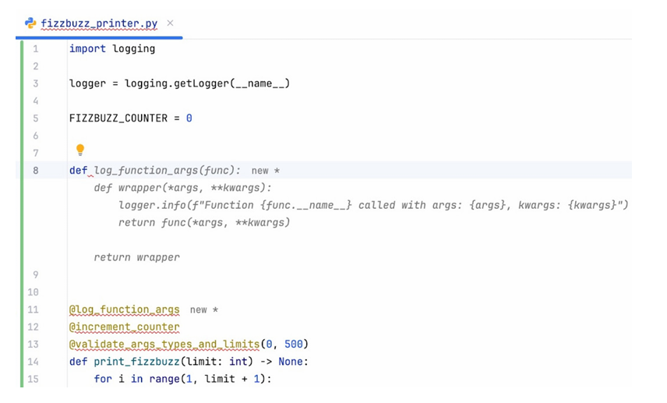
Ba decorator được Copilot sinh ra với cấu trúc hợp lệ, rõ ràng và tách biệt hoàn toàn khỏi hàm nghiệp vụ chính. Cụ thể:
- log_function_args: Bao bọc hàm, ghi log tên hàm và tham số ở mức INFO trước khi chuyển điều khiển.
- increment_counter: Tăng biến toàn cục FIZZBUZZ_COUNTER và ghi log số lần gọi.
- validate_args_types_and_limits: Decorator tham số hóa (parameterized) — kiểm tra kiểu int và giới hạn [0, 500] trước khi cho phép hàm chạy.
Kết quả đáng chú ý là hàm print_fizzbuzz() sau khi áp dụng các decorator chỉ còn chứa phần logic FizzBuzz thuần túy, không còn bất kỳ đoạn mã nào liên quan đến logging, kiểm tra dữ liệu hay cập nhật trạng thái.
Cách tiếp cận này cho thấy nhiều ưu điểm rõ rệt về mặt thiết kế. Mã nguồn tuân thủ nguyên tắc SRP khi mỗi thành phần chỉ thực hiện một nhiệm vụ duy nhất, giúp cấu trúc trở nên sạch, có tính mô-đun cao và dễ bảo trì. Các decorator được tách riêng nên có thể tái sử dụng cho nhiều hàm khác mà không cần sao chép mã, đồng thời tốc độ sinh mã của Copilot rất nhanh do công cụ tận dụng tốt tín hiệu ngữ cảnh có sẵn trong tên hàm, tên decorator và cấu trúc chương trình.
Tuy nhiên, vẫn tồn tại một số hạn chế. Chẳng hạn như cách sử dụng logging, việc thêm type hints hay việc dùng @wraps, phụ thuộc nhiều vào dữ liệu huấn luyện của Copilot nên chưa chắc đã phù hợp với quy chuẩn cụ thể của từng dự án. Điều này cho thấy dù mã đúng về mặt kỹ thuật, vẫn cần sự kiểm soát của lập trình viên để đảm bảo tính nhất quán trong toàn bộ codebase.
Về cơ chế hoạt động, tên decorator đóng vai trò như một dạng gợi ý ngữ nghĩa, giúp Copilot suy luận chức năng cần tạo ra dựa trên ngữ cảnh thay vì dựa vào mô tả chi tiết từng bước. Công cụ sử dụng thông tin từ tên gọi và cấu trúc xung quanh để sinh ra mã tương ứng, thể hiện một dạng suy luận theo chuỗi tiềm ẩn, trong đó kỹ sư không cần giải thích đầy đủ logic mà chỉ định hướng thông qua cách đặt tên và tổ chức mã nguồn.

4.2.3. Few-Shot Learning
Few-shot learning bổ sung ví dụ mẫu hoàn chỉnh vào prompt để hướng GenAI theo phong cách mã cụ thể của dự án. Phương pháp này giải quyết hạn chế của Inverse CoT: mã được sinh ra đúng về chức năng nhưng chưa nhất quán về phong cách với codebase hiện có.
Cấu trúc prompt cho ChatGPT tuân theo nguyên tắc 5S (Surround — Single Task — Specific — Short):
- CONTEXT: Mô tả ngữ cảnh và bài toán
- TASK: Một nhiệm vụ duy nhất cần thực hiện
- EXAMPLES: Cặp INCOMPLETE_CODE → COMPLETE_CODE làm ví dụ tham chiếu
- FIZZBUZZ_PRINTER: Mã nguồn chưa hoàn chỉnh cần điền
- CODE: Tín hiệu khởi đầu (lead-in cue)
Ví dụ mẫu trong trường hợp này là decorator time_it, minh họa các yếu tố phong cách cần theo: sử dụng @functools.wraps, type hints đầy đủ, định dạng log với tham số extra theo kiểu hanging indent.
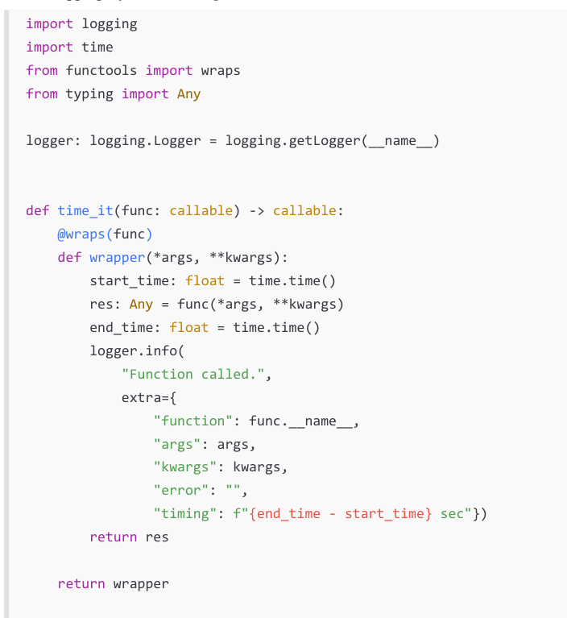

Với GitHub Copilot, phương pháp tương đương là mở tệp decorator_style_guide.py trong cùng phiên làm việc — Copilot học phong cách từ tệp mở và áp dụng khi sinh mã trong tệp mục tiêu.
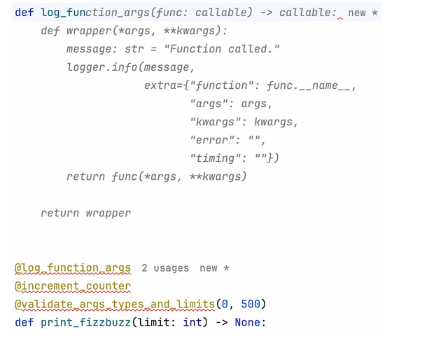

Với ChatGPT (mô hình o3-mini-high), kết quả xuất hiện sự nhất quán đáng kể về phong cách: decorator log_function_args được sinh ra với @wraps(func), tham số extra theo định dạng dictionary, và static log message thay vì f-string. Phong cách này khớp với tệp style guide được cung cấp.
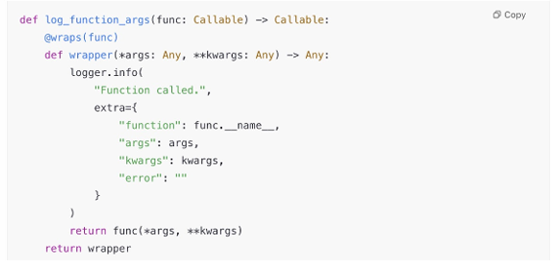
Bảng 4. 3: So sánh chất lượng mã trước và sau khi áp dụng Few-Shot Learning
Tiêu chí đánh giá | Không có Few-Shot | Có Few-Shot
Có sử dụng @functools.wraps | Tùy trường hợp | Có
Định dạng logging với extra | Không | Có
Static log message | Không | Có
Type hints đầy đủ | Một phần | Đầy đủ
Tuân thủ SRP | Có (với Inverse CoT) | Có
Phương pháp này có ưu điểm là kiểm soát phong cách mã rất hiệu quả, vì các quy tắc đã được đưa trực tiếp vào prompt nên mã sinh ra thường đúng chuẩn ngay từ đầu và không cần chỉnh sửa thủ công sau đó. Cách làm này đặc biệt phù hợp trong môi trường có coding standard nghiêm ngặt, nơi tính nhất quán của code được đặt lên hàng đầu. Tuy nhiên, nhược điểm là prompt phải dài hơn đáng kể so với Inverse CoT, do ChatGPT cần xử lý cả ví dụ mẫu lẫn phần mã cần sinh, làm tăng thời gian phản hồi. Khi so sánh công cụ, GitHub Copilot vẫn cho tốc độ cao nhất vì chỉ cần mở tệp style guide trong phiên làm việc là có thể tận dụng ngữ cảnh, trong khi ChatGPT có thể đạt chất lượng tương đương nhưng cần prompt dài hơn và phản hồi chậm hơn.

4.2.4. Fine-Tuning
Fine-tuning là quá trình huấn luyện bổ sung một base model trên tập dữ liệu mẫu nhỏ theo định dạng JSONL, nhằm điều chỉnh hành vi tạo mã phù hợp với phong cách và yêu cầu cụ thể của dự án. Mỗi mẫu dữ liệu gồm ba thành phần: system prompt (ngữ cảnh), user prompt (đầu vào chưa hoàn chỉnh) và assistant response (đầu ra mong muốn với weight = 1).
Mô hình fine-tuned (ft:gpt-4o-mini-2024-07-18:...:decorator-style) cho thấy cải thiện rõ rệt so với mô hình không fine-tuned gpt-4o-mini-2024-07-18 khi so sánh trực tiếp trên OpenAI Playground. Cụ thể, mô hình fine-tuned bắt đầu phản hồi trực tiếp bằng mã nguồn, áp dụng nhất quán @functools.wraps và định dạng logging với extra parameters.
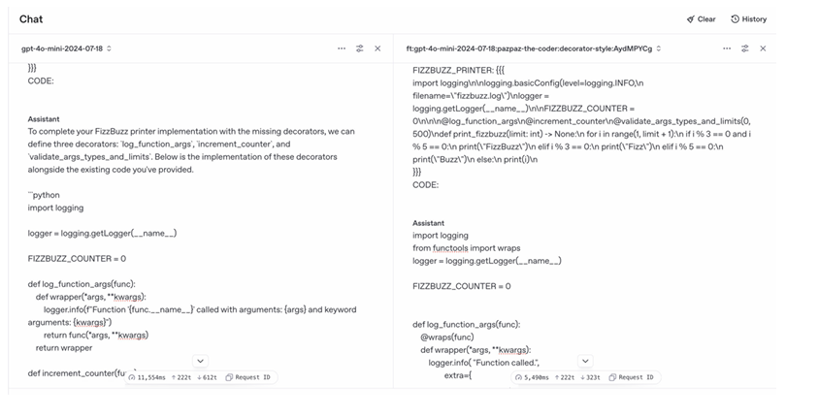
Bảng 4. 4: So sánh base model và mô hình fine-tuned
Tiêu chí | Base model | Fine-tuned
Cách bắt đầu phản hồi | Giải thích → Mã | Mã trực tiếp
Phong cách logging | Biến đổi tùy prompt | Nhất quán theo mẫu
Sử dụng @functools.wraps | Tùy nghi | Luôn có
Kiểm soát phong cách | Qua prompt | Nhúng vào trọng số
Phương pháp này có ưu điểm là phong cách mã được bảo đảm ngay ở cấp mô hình, không phụ thuộc vào nội dung prompt trong từng lần yêu cầu, nên rất phù hợp cho các hệ thống tự động quét, sinh và cải thiện mã nguồn trên toàn bộ kho lưu trữ ở quy mô lớn. Nhờ đó, tính nhất quán giữa các tệp được duy trì ổn định mà không cần nhắc lại quy tắc trong mỗi lần sinh mã. Tuy nhiên, chi phí thiết lập ban đầu khá cao vì cần thời gian thu thập dữ liệu huấn luyện, chuẩn bị tập mẫu và chờ quá trình train, thường mất khoảng 15 phút cho mỗi lần huấn luyện, nên không phù hợp với dự án nhỏ hoặc môi trường có coding style thay đổi thường xuyên. Cách tiếp cận này tối ưu nhất trong các hệ thống GenAI nội bộ phục vụ nhiều lập trình viên, nơi yêu cầu đảm bảo chuẩn mã chung cho hàng chục hoặc hàng trăm tệp trong cùng một codebase.

4.3. Kết luận
Bảng 4. 5: So sánh các phương pháp tích hợp giám sát bằng GenAI
Phương pháp | Công cụ | Chất lượng mã | Đặc điểm nổi bật
Simple Chaining | Copilot / ChatGPT | Thấp — vi phạm SRP | Nhanh, dễ dùng, không cần kiến thức thiết kế
Inverse CoT | GitHub Copilot | Cao — tuân thủ SRP | Tốc độ cao, tận dụng tín hiệu ngữ cảnh từ decorator name
Few-Shot Learning | Copilot + ChatGPT | Rất cao — đúng style | Kiểm soát phong cách
Fine-Tuning | OpenAI API | Rất cao — nhất quán | Chi phí thiết lập lớn, phù hợp quy mô lớn
Có thể thấy mỗi phương pháp đều có vị trí sử dụng riêng, nhưng không phải phương pháp nào cũng phù hợp cho mọi dự án. Simple Chaining cho tốc độ nhanh và dễ áp dụng nhưng chất lượng kiến trúc thấp, trong khi Inverse CoT và Few-Shot Learning cho kết quả cân bằng hơn giữa chất lượng mã và hiệu suất làm việc, đặc biệt khi kết hợp với GitHub Copilot để tận dụng tín hiệu ngữ cảnh. Fine-Tuning mang lại mức độ nhất quán cao nhất nhưng chi phí thiết lập lớn, chỉ thực sự hiệu quả khi áp dụng ở quy mô toàn bộ codebase hoặc trong hệ thống GenAI nội bộ. Vì vậy, trong thực tế, lựa chọn hợp lý cho đa số dự án là dùng Inverse CoT kết hợp Few-Shot, và chỉ nên đầu tư Fine-Tuning khi cần duy trì chuẩn mã thống nhất trên phạm vi lớn.

CHƯƠNG 5: KIẾN TRÚC, THIẾT KẾ VÀ TƯƠNG LAI

5.1. Tổng quan về GenAI

5.1.1. Bối cảnh thực tiễn
Trong hơn một thập niên gần đây, GenAI đã phát triển với tốc độ rất nhanh và dần trở thành một phần quen thuộc trong công việc hằng ngày của lập trình viên. Nếu như vào năm 2012, khoa học dữ liệu còn được xem là lĩnh vực mới nổi với nhu cầu nhân lực cao, thì đến đầu những năm 2020, các mô hình ngôn ngữ lớn đã giúp AI có khả năng hỗ trợ trực tiếp trong lập trình. Việc ra mắt ChatGPT vào năm 2022 đánh dấu bước chuyển quan trọng khi lần đầu tiên lập trình viên phổ thông có thể tương tác với mô hình AI bằng ngôn ngữ tự nhiên thay vì phải xây dựng hệ thống học máy phức tạp. Từ năm 2023 đến nay, các công cụ như GitHub Copilot hay các trình soạn thảo tích hợp AI đã đưa GenAI vào thẳng môi trường IDE, làm thay đổi cách viết mã, cách kiểm tra và cách thiết kế phần mềm trong quy trình làm việc hằng ngày. Sự thay đổi này khiến việc nghiên cứu cách sử dụng GenAI hiệu quả trong kỹ thuật phần mềm trở thành một nhu cầu thực tiễn, đặc biệt khi quy mô dự án ngày càng lớn và yêu cầu về chất lượng kiến trúc ngày càng cao.

5.1.2. Bối cảnh lý thuyết
Về mặt lý thuyết, sự phát triển của GenAI gắn liền với tiến trình tiến hóa của mạng nơ-ron sâu trong hơn một thập niên gần đây. Sau nhiều giai đoạn suy giảm của trí tuệ nhân tạo, bước ngoặt quan trọng xảy ra khi Krizhevsky và cộng sự [2] chứng minh hiệu quả vượt trội của mạng nơ-ron tích chập trong bài toán nhận dạng ảnh thông qua mô hình AlexNet tại cuộc thi ImageNet năm 2012. Thành công này đã thúc đẩy làn sóng nghiên cứu sâu rộng về học sâu và mở ra kỷ nguyên ứng dụng thực tiễn của neural network trong nhiều lĩnh vực.
Một bước tiến mang tính nền tảng tiếp theo được Vaswani và cộng sự [3] giới thiệu vào năm 2017 với kiến trúc Transformer. Khác với các mô hình tuần tự trước đó, Transformer sử dụng cơ chế attention để học mối quan hệ giữa các phần tử trong chuỗi dữ liệu, cho phép mô hình xử lý hiệu quả các tập dữ liệu lớn và trở thành nền tảng cho hầu hết các mô hình ngôn ngữ lớn hiện đại. Trên cơ sở kiến trúc này, Radford và cộng sự [4], [5] phát triển các mô hình GPT đầu tiên, trong khi Brown và cộng sự [6] mở rộng quy mô lên hàng trăm tỷ tham số trong GPT-3, cho thấy hiệu năng của mô hình tăng đáng kể khi kích thước và dữ liệu huấn luyện được mở rộng.
Các mô hình GPT được huấn luyện theo mục tiêu dự đoán phần tử tiếp theo trong chuỗi văn bản, nhưng khi được huấn luyện trên kho dữ liệu lớn, chúng có thể thực hiện nhiều nhiệm vụ khác nhau như sinh văn bản, trả lời câu hỏi và sinh mã nguồn. Sau đó, Ouyang và cộng sự [7] đề xuất phương pháp huấn luyện với phản hồi của con người để giúp mô hình tuân thủ tốt hơn yêu cầu của người dùng, đặt nền tảng cho các hệ thống hội thoại hiện đại như ChatGPT. Việc áp dụng cùng nguyên lý dự đoán chuỗi cho dữ liệu mã nguồn đã mở ra hướng phát triển mới trong kỹ thuật phần mềm, khi các mô hình ngôn ngữ lớn có thể hỗ trợ lập trình viên trong quá trình viết, kiểm tra và tái cấu trúc chương trình.

5.2. Tác động của GenAI đến kinh tế
Tác động của GenAI đến kinh tế được Herszfang và cộng sự [1] thể hiện theo mô hình cung-cầu. GenAI làm tăng năng suất lập trình viên dẫn đến tăng cung phần mềm, trong khi chi phí sử dụng các công cụ GenAI rất thấp, khoảng dưới 25 USD/tháng, không tạo ra rào cản đáng kể với phía cầu.
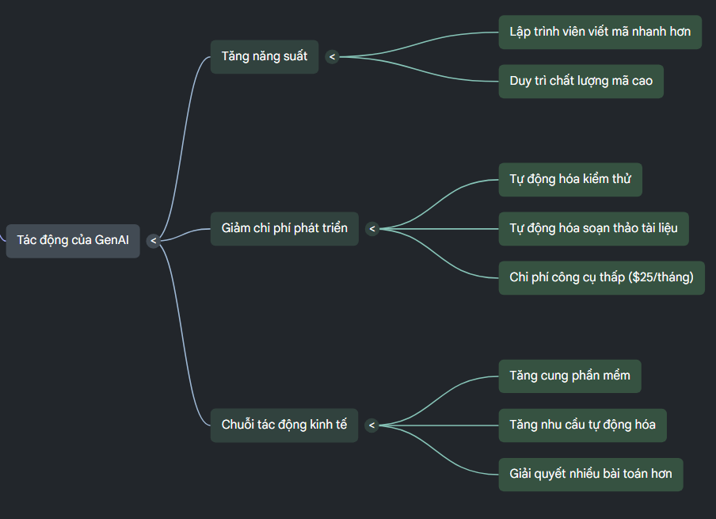
Sơ đồ 5. 1: Chuỗi tác động kinh tế của GenAI trong phát triển phần mềm

5.2.1. Cơ sở kinh tế của việc tăng tốc phát triển phần mềm
Phát triển phần mềm là một trong những yếu tố nền tảng của nền kinh tế số hiện đại, vì hầu hết các lĩnh vực từ chính phủ, doanh nghiệp đến sản xuất đều phụ thuộc vào hệ thống phần mềm để vận hành. Năng suất của lập trình viên có ảnh hưởng trực tiếp đến năng suất lao động chung, do phần mềm đóng vai trò như công cụ hỗ trợ cho nhiều ngành nghề khác nhau. Trong lĩnh vực kinh tế phần mềm, giá trị của một hệ thống được đánh giá bằng cách so sánh lợi ích mà phần mềm mang lại với chi phí cần bỏ ra để phát triển và duy trì nó. Các quyết định như mua phần mềm thương mại, sử dụng phần mềm bên thứ ba, tùy chỉnh hệ thống có sẵn hay tự phát triển nội bộ đều dựa trên việc ước lượng giá trị gia tăng mà giải pháp đó có thể mang lại cho tổ chức. Khi chi phí phát triển giảm hoặc năng suất tăng, cán cân kinh tế của các quyết định này cũng thay đổi, dẫn đến việc phần mềm được sử dụng rộng rãi hơn trong nhiều hoạt động

5.2.2. Ảnh hưởng của GenAI đến cung phần mềm
Sự xuất hiện của GenAI làm thay đổi đáng kể năng suất trong quá trình phát triển phần mềm, vì lập trình viên có thể tạo ra mã nguồn nhanh hơn mà vẫn duy trì chất lượng ở mức chấp nhận được. Ngoài việc hỗ trợ viết mã, các công cụ GenAI còn có khả năng tự động sinh tài liệu, tạo kiểm thử và đề xuất sửa lỗi, giúp giảm thêm chi phí trong toàn bộ vòng đời phát triển phần mềm. Nếu cùng một lực lượng lao động nhưng có thể tạo ra nhiều sản phẩm hơn trong cùng một khoảng thời gian, điều này tương đương với việc nguồn cung phần mềm trên thị trường tăng lên. Khi chi phí sử dụng công cụ GenAI tương đối thấp, chỉ ở mức vài chục đô la mỗi tháng, rào cản tiếp cận gần như không đáng kể, khiến việc áp dụng công nghệ này trở nên dễ dàng đối với cả cá nhân và doanh nghiệp. Sự gia tăng năng suất kết hợp với chi phí thấp tạo điều kiện để nhiều dự án phần mềm được triển khai hơn so với trước đây.

5.2.3. Tác động đến cầu phần mềm và cấu trúc chi phí
Khi chi phí phát triển phần mềm giảm, nhu cầu sử dụng phần mềm trong nền kinh tế có xu hướng tăng lên vì nhiều bài toán trước đây không đủ hiệu quả về mặt chi phí nay trở nên khả thi. Doanh nghiệp có thể tự động hóa nhiều quy trình hơn, xây dựng nhiều công cụ nội bộ hơn và thử nghiệm nhiều ý tưởng mới mà trước đây bị giới hạn bởi nguồn lực lập trình. Tuy nhiên, tác động kinh tế của GenAI không chỉ bao gồm lợi ích trực tiếp mà còn tồn tại các chi phí gián tiếp cần được xem xét, chẳng hạn như thời gian kiểm tra lại mã do AI sinh ra, nguy cơ phát sinh nợ kỹ thuật khi phát triển quá nhanh, và chi phí đào tạo lại lập trình viên để thích nghi với quy trình làm việc mới. Những yếu tố này cho thấy việc giảm chi phí viết mã không đồng nghĩa với việc tổng chi phí phát triển phần mềm luôn giảm tương ứng. Vì vậy, dù GenAI có tiềm năng làm thay đổi mạnh mẽ kinh tế phần mềm, hiệu quả thực tế vẫn phụ thuộc vào cách tổ chức sử dụng công nghệ và khả năng kiểm soát chất lượng trong quá trình phát triển.

5.3. Sự thay đổi vai trò của lập trình viên trong ký nguyên GenAI

5.3.1. Mức độ ảnh hưởng của GenAI theo tầng kỹ năng
Sự xuất hiện của các công cụ GenAI trong phát triển phần mềm được xem là một bước chuyển lớn, thậm chí có thể là một cuộc cách mạng trong cách lập trình viên làm việc hằng ngày. Các hệ thống sinh mã hiện nay có thể hỗ trợ nhiều nhiệm vụ quen thuộc như viết mã, tạo kiểm thử, sinh tài liệu, tái cấu trúc và tối ưu chương trình, từ những công việc mang tính lặp lại đến các tác vụ yêu cầu suy luận phức tạp. Nhờ khả năng này, hiệu suất làm việc của lập trình viên được cải thiện rõ rệt, đồng thời rào cản kỹ thuật khi tiếp cận ngôn ngữ hoặc framework mới cũng giảm xuống. Nhiều dự báo cho rằng trong vài năm tới, phần lớn lập trình viên sẽ sử dụng các công cụ hỗ trợ bởi AI như một thành phần tiêu chuẩn trong môi trường phát triển phần mềm.
Tuy nhiên, tác động của GenAI không diễn ra đồng đều đối với mọi nhóm lập trình viên, mà phụ thuộc vào mức độ trùng lặp giữa khả năng của AI và trách nhiệm công việc của từng tầng kỹ năng. Lập trình viên ở mức junior thường dành phần lớn thời gian cho việc viết mã, kiểm thử và tạo tài liệu, là những nhiệm vụ mà GenAI có thể hỗ trợ rất hiệu quả, do đó mức độ bị ảnh hưởng được xem là cao. Ngược lại, lập trình viên senior thường tập trung vào thiết kế kiến trúc, phân tích yêu cầu, tích hợp hệ thống và trao đổi với các bên liên quan, những công việc đòi hỏi kinh nghiệm thực tế và khả năng phán đoán nên khó được tự động hóa hoàn toàn. Trong khi đó, các chuyên gia lĩnh vực với kiến thức nghiệp vụ sâu lại ít bị ảnh hưởng nhất, vì GenAI không thể thay thế hiểu biết thực tiễn về quy trình, quy định và bối cảnh của từng ngành.
Bảng 5. 1: Mức độ tác động của GenAI theo tầng kỹ năng lập trình viên
Nhóm | Trách nhiệm chính | Mức độ bị ảnh hưởng bởi GenAI
Lập trình viên Junior | Viết mã, kiểm thử, tài liệu | Cao — GenAI thực hiện được phần lớn
Lập trình viên Senior | Kiến trúc, thiết kế, yêu cầu, tích hợp | Thấp — đòi hỏi kinh nghiệm và phán đoán
Chuyên gia lĩnh vực | Hiểu biết ngành, nghiệp vụ sâu | Rất thấp — GenAI không thay thế được
Cựu lập trình viên chuyển sang vai trò khác | Quản lý, phân tích, nghiên cứu | Cơ hội quay lại viết mã với GenAI hỗ trợ

Một thay đổi đáng chú ý khác là GenAI làm giảm đáng kể rào cản học lập trình, giúp những người không chuyên hoặc đã chuyển sang vai trò khác vẫn có thể quay lại viết mã khi cần. Công cụ sinh mã có thể đóng vai trò như một người hướng dẫn, giải thích cú pháp, thư viện và cách sử dụng framework ngay trong quá trình làm việc, giúp người dùng nhanh chóng đạt được năng suất cơ bản. Điều này mở ra khả năng “dân chủ hóa” lập trình, khi các chuyên gia trong lĩnh vực kinh doanh, tài chính hoặc kỹ thuật khác có thể tự xây dựng công cụ phục vụ nhu cầu riêng mà không cần đội ngũ lập trình lớn. Tuy nhiên, sự gia tăng khả năng tiếp cận này cũng làm thay đổi cấu trúc nhân lực trong ngành phần mềm, khi vai trò của từng nhóm lập trình viên không còn giống như trước.

5.3.2. Mức độ ảnh hưởng của GenAI đối với thị trường lao động phần mềm
Một quan điểm phổ biến cho rằng GenAI sẽ mang lại lợi ích lớn nhất cho các lập trình viên có kinh nghiệm, vì họ có thể tận dụng công cụ để tăng tốc quá trình phát triển mà vẫn kiểm soát được kiến trúc và chất lượng hệ thống. Khi các công việc mang tính lặp lại được tự động hóa, senior developer có thể tập trung nhiều hơn vào thiết kế, phân tích yêu cầu và ra quyết định kỹ thuật, những nhiệm vụ có giá trị cao hơn trong dự án. Điều này khiến năng suất của nhóm có kinh nghiệm tăng mạnh hơn so với nhóm mới vào nghề, từ đó làm thay đổi cán cân giá trị trong thị trường lao động phần mềm. Theo góc nhìn kinh tế lao động, khi một công cụ hỗ trợ trùng với kỹ năng của một nhóm nhiều hơn nhóm khác, nhóm đó sẽ chịu tác động lớn hơn.
Tuy vậy, nhận định rằng junior developer sẽ bị thay thế hoàn toàn có thể là quá đơn giản so với thực tế. Mặc dù GenAI có thể viết mã nhanh, nhưng kết quả sinh ra vẫn cần được kiểm tra, đánh giá và chỉnh sửa để đảm bảo đúng yêu cầu và phù hợp với kiến trúc tổng thể của hệ thống. Vai trò của lập trình viên mới có thể chuyển dần từ viết mã thủ công sang giám sát, kiểm thử và cải tiến mã do AI tạo ra, thay vì biến mất hoàn toàn. Ngoài ra, quá trình đào tạo lập trình viên vẫn cần thiết, vì kinh nghiệm thực tế không thể được thay thế chỉ bằng việc sử dụng công cụ tự động.
Một xu hướng khác là sự gia tăng vai trò của các chuyên gia lĩnh vực, khi GenAI giúp họ trực tiếp tham gia vào quá trình phát triển phần mềm mà trước đây cần đến đội ngũ lập trình chuyên nghiệp. Khi chi phí viết mã giảm, giá trị của hiểu biết nghiệp vụ và khả năng xác định đúng bài toán cần giải quyết trở nên quan trọng hơn. Điều này có thể dẫn đến sự thay đổi trong cấu trúc nghề nghiệp, nơi ranh giới giữa lập trình viên, nhà phân tích và chuyên gia lĩnh vực trở nên linh hoạt hơn. Do đó, thay vì làm biến mất một nhóm nghề, GenAI nhiều khả năng sẽ tái phân bố vai trò trong ngành phần mềm theo hướng ưu tiên kinh nghiệm, kiến thức hệ thống và hiểu biết thực tiễn.

5.3.3. Mức độ ảnh hưởng của GenAI đối vói cơ sở tri thức kỹ thuật phần mềm (Software Engineering Body of Knowledge - SWEBOK)
Một cách đánh giá phạm vi tác động của GenAI trong kỹ thuật phần mềm là đối chiếu với SWEBOK 2024, bộ khung tổng hợp 18 lĩnh vực kiến thức cốt lõi của ngành. Kết quả cho thấy GenAI hiện chỉ tác động trực tiếp đến một số ít lĩnh vực, chủ yếu là Software Construction và Software Testing, nơi công cụ có thể hỗ trợ sinh mã, tạo kiểm thử và cải thiện năng suất một cách rõ rệt. Ở mức gián tiếp, GenAI hỗ trợ Software Maintenance và Software Quality thông qua việc đọc hiểu mã và đề xuất sửa lỗi, nhưng vẫn cần con người đánh giá và quyết định. Phần lớn các lĩnh vực còn lại như kiến trúc, yêu cầu, quản lý, quy trình và nền tảng kỹ thuật vẫn phụ thuộc vào kinh nghiệm và tư duy của kỹ sư, cho thấy GenAI hiện chỉ bao phủ một phần nhỏ của SWEBOK, và vì vậy chưa thể thay thế vai trò của kỹ sư phần mềm trong tương lai gần mà chủ yếu đóng vai trò công cụ tăng cường năng suất.
Bảng 5. 2: Phạm vi tác động của GenAI trong SWEBOK 2024
Mức tác động | Lĩnh vực SWEBOK | Ghi chú
Trực tiếp — Cao | Software Construction, Software Testing | GenAI tạo ra cải tiến đo lường được trong tốc độ và chất lượng
Gián tiếp — Trung bình | Software Maintenance, Software Quality | GenAI hỗ trợ nhưng không thay thế phán đoán của người
Hạn chế — Thấp | Kiến trúc, Quản lý, Yêu cầu, Quy trình... | 14/18 lĩnh vực còn lại chủ yếu do con người thực hiện

5.4. Tương lai của GenAI trong kỹ thuật phần mềm

5.4.1. Xu hướng trong ngắn hạn
Trong giai đoạn ngắn hạn khoảng 1 – 3 năm, xu hướng rõ rệt nhất là sự phổ biến nhanh chóng của các công cụ phát triển phần mềm tích hợp GenAI trực tiếp vào môi trường làm việc. Các plugin cho VS Code, PyCharm và nhiều IDE khác đã trở nên phổ biến, đồng thời xuất hiện các IDE thế hệ mới được thiết kế xoay quanh GenAI như Cursor, Windsurf hoặc Replit. Chi phí sử dụng các công cụ này tương đối thấp so với lợi ích về năng suất, nên rào cản tiếp cận hầu như không đáng kể, tạo điều kiện để số lượng lập trình viên sử dụng AI tăng nhanh trong vài năm tới. Các dự báo cho thấy tỷ lệ lập trình viên sử dụng công cụ hỗ trợ bởi AI có thể tăng mạnh trong giai đoạn 2023–2027, khi độ chính xác của gợi ý mã tiếp tục được cải thiện và thời gian phát triển phần mềm giảm xuống đáng kể. Trong bối cảnh đó, cách làm việc dựa trên GenAI dần trở thành một phần bình thường của quy trình phát triển, đặc biệt trong các hoạt động viết mã, kiểm thử và tạo tài liệu.

5.4.2. Xu hướng trong dài hạn
Trong dài hạn từ 5 năm trở lên, trọng tâm của GenAI có thể chuyển từ việc hỗ trợ viết từng đoạn mã sang khả năng chuyển đổi trực tiếp từ đặc tả sang chương trình hoàn chỉnh. Trong quy trình phát triển phần mềm truyền thống, các bước thu thập yêu cầu, thiết kế kiến trúc, tạo sơ đồ UML hoặc thiết kế giao diện thường được thực hiện trước khi viết mã, và việc chuyển từ đặc tả sang triển khai đòi hỏi nhiều công sức của lập trình viên. Với sự phát triển của GenAI, đã xuất hiện các hướng nghiên cứu nhằm tự động sinh mã từ tài liệu yêu cầu, sơ đồ thiết kế hoặc mockup giao diện, giúp rút ngắn khoảng cách giữa ý tưởng và sản phẩm chạy được. Đồng thời, vai trò của ngôn ngữ tự nhiên trong giao tiếp với máy tính có thể tăng lên, trong đó pseudocode hoặc mô tả bán hình thức đóng vai trò trung gian giữa con người và chương trình. Tuy nhiên, các khía cạnh như thiết kế hệ thống, tích hợp, triển khai và vận hành vẫn đòi hỏi sự tham gia của con người, nên sự thay đổi trong dài hạn nhiều khả năng sẽ diễn ra từng bước thay vì thay thế hoàn toàn quy trình hiện tại.

5.4.3. Đánh giá vai trò của Vibe Coding trong tương lai
Một xu hướng mới xuất hiện cùng với GenAI là “vibe coding”, tức là lập trình bằng cách mô tả yêu cầu bằng ngôn ngữ tự nhiên và để mô hình sinh toàn bộ mã nguồn. Cách tiếp cận này rất hữu ích trong giai đoạn thử nghiệm ý tưởng hoặc tạo prototype nhanh, vì có thể tạo ra chương trình chạy được với rất ít công sức ban đầu. Tuy nhiên, khi áp dụng cho các hệ thống lớn hoặc phần mềm cần bảo trì lâu dài, mã sinh theo kiểu này thường thiếu cấu trúc rõ ràng, khó mở rộng và khó sửa lỗi, dẫn đến hiện tượng được gọi là “vibe debugging”, khi người sửa lỗi không hiểu đầy đủ logic bên trong chương trình. Do đó, kịch bản thực tế trong tương lai nhiều khả năng không phải là lập trình hoàn toàn bằng ngôn ngữ tự nhiên, mà là sự kết hợp giữa con người và GenAI, trong đó kỹ sư phần mềm chịu trách nhiệm về kiến trúc, thiết kế và kiểm soát chất lượng, còn GenAI hỗ trợ triển khai chi tiết ở mức mã nguồn.

5.4.4. Rủi ro, quản trị và vấn đề pháp lý khi sử dụng GenAI
Bên cạnh những lợi ích về năng suất, việc tích hợp GenAI vào quy trình phát triển phần mềm cũng đặt ra nhiều vấn đề về pháp lý, quản trị và trách nhiệm mà hiện nay vẫn chưa có lời giải hoàn chỉnh. Một trong những câu hỏi quan trọng là ai phải chịu trách nhiệm khi mã do AI sinh ra gây ra lỗi trong các hệ thống quan trọng như y tế, tài chính hoặc giao thông. Ngoài ra, nguy cơ vi phạm bản quyền cũng được nhắc đến, vì mô hình có thể sinh ra đoạn mã tương tự với mã nguồn được bảo vệ mà người dùng không nhận ra.
Trong các ngành có yêu cầu kiểm soát nghiêm ngặt, việc không thể giải thích rõ nguồn gốc của từng đoạn mã có thể trở thành rào cản lớn cho việc áp dụng GenAI. Bên cạnh đó, sự thay đổi trong cách viết mã cũng đặt ra thách thức cho giáo dục và tuyển dụng, khi các bài kiểm tra lập trình truyền thống không còn phản ánh chính xác năng lực làm việc trong môi trường có AI hỗ trợ. Những vấn đề này cho thấy việc áp dụng GenAI ở quy mô lớn không chỉ là bài toán kỹ thuật mà còn là bài toán về quản trị, tiêu chuẩn và trách nhiệm nghề nghiệp.

TÀI LIỆU THAM KHẢO

[1] H. P. Herszfang, P. V. Henstock, M. Erlihson, and A. Fridberg, Supercharged Coding with GenAI: From vibe coding to best practices using GitHub Copilot, ChatGPT, and OpenAI. Packt Publishing, 2025.
[2] A. Krizhevsky, I. Sutskever, and G. E. Hinton, "Imagenet classification with deep convolutional neural networks," Advances in neural information processing systems, vol. 25, 2012.
[3] A. Vaswani et al., "Attention is all you need," Advances in neural information processing systems, vol. 30, 2017.
[4] A. Radford, K. Narasimhan, T. Salimans, and I. Sutskever, "Improving language understanding by generative pre-training," 2018.
[5] A. Radford, J. Wu, R. Child, D. Luan, D. Amodei, and I. Sutskever, "Language models are unsupervised multitask learners," OpenAI blog, vol. 1, no. 8, p. 9, 2019.
[6] T. Brown et al., "Language models are few-shot learners," Advances in neural information processing systems, vol. 33, pp. 1877–1901, 2020.
[7] L. Ouyang et al., "Training language models to follow instructions with human feedback," Advances in neural information processing systems, vol. 35, pp. 27730–27744, 2022.

